TESIS EN OPCION AL GRADO ACADEMICO DE MASTER EN EFICIENCIA ENERGETICA.

PROPUESTA DE UN SISTEMA DE GESTIÓN ENERGÉTICA PARA EL INSTITUTO UNIVERSITARIO DE TECNOLOGÍA DE CABIMAS

AUTOR:
ING. JUAN CARLOS GUTIERREZ
TUTOR:
DR. SERGIO MONTELIER

Cabimas, 2012

Hago constar que el presente trabajo fue realizado en el Instituto Universitario de Tecnología de Cabimas: como parte de la culminación de los estudios de Maestría en Eficiencia Energética, autorizado a que el mismo sea utilizado por la institución para los fines que estime conveniente, tanto de forma parcial como total y que además no podrá ser presentado en eventos ni publicado sin la autorización del autor.

_____________________
Firma del Autor

Los abajo firmantes, certificamos que el presente trabajo ha sido realizado según acuerdos de la dirección del centro y el mismo cumple los requisitos que debe tener un trabajo de esta envergadura, referido a la temática señalada.

_____________________
Firma del Tutor

_________________________ _____________________
Información Científico Técnica Computación
Nombres y Apellidos Nombres Y Apellidos

DEDICATORIA
A mis hijos por ser ellos las personas que más amo sobre la tierra, a mi esposa por ser esa persona que ha estado a mi lado los últimos veinte años de mi vida, a mis padres por brindarme ese apoyo moral en todo momento.

AGRADECIMIENTOS
A mi Señor y salvador Jesucristo por darme la constancia de finalizar este proyecto.
A todos los que de muchas formas contribuyeron en la cristalización de esta meta.
En especial a mi tutor Dr. Sergio Montelier por extenderme una mano amiga.
A mis amigos Dr. Félix González y Dr. José Monteagudo por su ayuda desinteresada.
Al CEEMA por brindarme la oportunidad de desarrollarme en el área de energía.
A todos mil gracias.

ÍNDICE
RESUMEN.
INTRODUCCIÓN. 1
CAPITULO I: PANORAMA ENERGÉTICO MUNDIAL. 5
  - Situación energética mundial. 5
  - Situación energética en Venezuela. 7
  - Eficiencia energética en Venezuela. 10
1.3.1. Gestión energética en edificaciones. 13
      - Principales consumidores (portadores energéticos). 17
      - Sistemas de climatización, iluminación, bombas, y otros
como mayores consumidores. 18
      - Caso Instituto Universitario de Tecnología de Cabimas. 23
  - Conclusiones parciales. 24
CAPÍTULO II: GESTIÓN ENERGÉTICA EN EL INSTITUTO UNIVERSITARIO
DE TECNOLOGÍA DE CABIMAS. 25
  - Caracterización del Instituto Universitario de Tecnología de Cabimas. 25
    - Estructura Organizativa del IUTC. 27
    - Sistemas consumidores de energía del IUTC. 29
      - Sistema de Iluminación. 29
      - Sistema de Bombas. 29
      - Sistema de Climatización. 30
      - Sistema de Transporte. 33
  - Flujograma energético del Instituto Universitario de Tecnología
de Cabimas. 34
  - Diagrama de portadores energéticos del Instituto Universitario de
Tecnología de Cabimas. 35
    - Estructura gastos de portadores energéticos. 35
    - Estructura de consumo por medidores. 37
    - Diagramas de control. 40
  - Diagnóstico energético del Instituto Universitario de Tecnología
de Cabimas. 42
    - Plano eléctrico del IUTC 42
    - Consumo de los sistemas del IUTC 43
    - Indicadores energéticos. 43
  - Conclusiones parciales 49
CAPÍTULO III: OPORTUNIDADES DE AHORRO Y PROPUESTAS DE
IMPLEMENTACIÓN DEL SISTEMA DE GESTIÓN PARA EL INSTITUTO
UNIVERSITARIO DE TECNOLOGÍA DE CABIMAS. 50
  - Identificación de oportunidades de ahorro en el Instituto Universitario de Tecnología de Cabimas. 50
    - Climatización. 50
    - Iluminación. 51
    - Equipos de computación. 51
    - Sistema de bombeo. 51
    - Otros. 51
  - Potenciales de ahorro en el Instituto Universitario de Tecnología
de Cabimas. 51
    - Climatización. 51
    - Luminarias. 58
    - Computadoras 58
  - Valoración económica y ambiental de los impactos. 59
    - Climatización. 59
    - Iluminación. 61
    - Computadoras 61
    - Impacto Ambiental 61
  - Resumen de propuestas 62
    - Propuestas administrativas. 62
    - Propuestas técnicas. 63
CONCLUSIONES GENERALES. 64
RECOMENDACIONES. 65
BIBLIOGRAFÍA. 66
ANEXOS. 68
RESUMEN
El documento que se finalizó era una propuesta de un sistema de gestión energética para el Instituto Universitario de Tecnología de Cabimas el cual no contaba con la misma, inicialmente se desarrolló una introducción donde se plasmaron el problema científico, la hipótesis, el objetivo general y los específicos así como el estudio fue una investigación proyectiva y de campo. El desarrollo consistió inicialmente en conocer el estado del arte a nivel mundial y nacional concluyendo que acá en el Zulia, la temperatura es un factor que influye altamente en consumo de electricidad, sobre todo en los sistemas de climatización. Luego se realizó todo el análisis energético al IUTC, el cual incluyó, la caracterización, diagnostico, potencial de ahorro, valoración económica, impacto ambiental, entre otros. Lo cual generó importantes ahorros de 415456 kW.h/año y en las ambientales de 85 toneladas de CO2 anuales. Con esta energía ahorrada se concluyó que se pudo alimentar a 208 hogares que consuman 2000 kW.h/ mes.

INTRODUCCIÓN
Realmente es muy interesante disertar acerca de la energía y la forma racional de utilizarla, debido a que el hombre desde sus comienzos ha echado mano de ella para subsistir y beneficiarse de sus bondades. Si se hace una mirada retrospectiva se observa que el hombre comienza a utilizarla a través de sí mismo, articulando movimientos para obtener sus alimentos por ejemplo, otra manera fue utilizar el fuego, luego la energía de los caballos, cuando se acerca el siglo XVIII, comienza la revolución industrial surgen las primeras máquinas que eran poco eficientes pero que eran el comienzo que ha traído muchos beneficios y a la vez dificultades que no han sido fáciles de dar solución. Una vez estando en el siglo XX se comienzan a diseñar y ensamblar plantas, equipos de grandes consumos energéticos y muy contaminantes, ocasionando una contaminación grave al medio ambiente y por supuesto al hombre. En tal sentido, desde hace ya algunas décadas se viene tratando con mucha seriedad el tema de eficiencia energética, debido a que no se puede continuar en una carrera irracional agotando a manos llenas, los pocos recursos con los que se cuenta, de manera que, es una prioridad ahora en el siglo XXI aplicar sistemas de gestión energética y crear una conciencia de ahorro en los hogares. Desde hace aproximadamente diez años los expertos vienen anunciando que en Venezuela se avecina una crisis energética debido a la poca inversión en el sistema eléctrico nacional, crecimiento de la población, falta de mantenimiento entre otros factores, pues bien en el año 2009 explotó ese trance obligando al gobierno nacional a tener que racionar la energía eléctrica, trayendo como consecuencias pérdidas millonarias para la nación, es por ello que el estado comienza un trabajo serio de administración de la energía a lo largo y ancho del país convirtiendo el uso racional y eficiente de energía en política de estado.
Antes de esta investigación se ha llevado a cabo otros estudios asociados a la gestión energética titulado Tecnología de Gestión Total Eficiente de la Energía en el Instituto Universitario de Tecnología de Cabimas Primera Etapa: Prueba de Necesidad Hernández Luz y otros, el cual permitió crear el primer sistema de gestión energética del tecnológico, claro este se limitó a evaluar la planta física del edificio administrativo basándose previamente de estudios de carga realizados por docentes y alumnos del departamento de electricidad.
Este estudio se puede justificar ya que en la institución no existe un sistema perenne de gestión de la energía, si se han hecho avances en tratar de ahorrar energía bajo las presiones de Corpoelec, pero bajo ninguna circunstancia un análisis serio de toda la entidad que permita aplicar los principios de la administración de la energía y que deje abierto un compas que admita ir mejorando la gerencia energética. Solo basta con hacer un recorrido por las áreas para entender que hay un desconocimiento amplio sobre el tema. Bajo estas premisas se considera que esta tesis está plenamente justificada
Atendiendo a lo dicho anteriormente se plantea el siguiente Problema Científico: el Instituto Universitario de Tecnología de Cabimas no cuenta con un sistema de gestión energética que le permita reducir los elevados consumos de energía sin afectar las condiciones de confort establecidas para el desarrollo de las actividades docentes y administrativas. Como Hipótesis: ¿Si se contara con sistema de gestión energética para el Instituto Universitario de Tecnología de Cabimas, se pudiera reducir significativamente el consumo de energía y el impacto ambiental, además que esa energía pudiera ser utilizada de forma racional?.
Objetivo General: Proponer un sistema de gestión energética que permita disminuir los consumos de energía del Instituto Universitario de Tecnología de Cabimas.
Objetivos específicos:
- Describir la situación actual de ahorro energético en edificaciones en el mundo y en Venezuela.
- Caracterizar el sistema de gestión energética del Instituto Universitario de Tecnología de Cabimas.
- Realizar el cálculo técnico verificativo del equipamiento instalado actualmente en el instituto.
- Determinar los potenciales de ahorro de energía en las distintas áreas climatizadas.
- Proponer y poner en marcha medidas de ahorro energético que permitan reducir el consumo energético del sistema de climatización del Instituto Universitario de Tecnología de Cabimas.
- Elaborar una valoración económica y ambiental de las propuestas de mejoras que se implementen.
Diseño Metodológico de la Investigación: el tipo de investigación es proyectiva, debido a que cuando se está involucrado con un proyecto factible este se asocia a inventos, diseño, propuesta etc. El caso que aplica es el de una propuesta en las instalaciones del Instituto Universitario de Tecnología de Cabimas. También se enmarca dentro de una investigación de campo debido a que en ella se recolectarán datos en forma directa de la realidad donde se presentan, en el sitio de los acontecimientos. La población será de la comunidad que hace vida en las instalaciones de la universidad del núcleo de Cabimas y la muestra serán todas las áreas pertenecientes a esta casa de estudio superior. Las técnicas de recolección de datos aplicadas, serán de observación directa, Bibliografía de estudios realizados recientemente, asesoría con docentes que conocen todo el sistema eléctrico de la institución, documentación suministrada por la estatal eléctrica.
Beneficios esperados: Si este modelo de gestión energética se implantara, se tendría un ahorro energético sustancial, estaría allí una investigación novedosa nunca antes realizada a niveles macro que se pudiera traspolar a edificios públicos, este documento estaría disponible para los investigadores del área como una guía de incalculable valor. Por otro lado, en esta investigación de una u otra forma se están involucrando personal obrero, administrativo y estudiantes; lo que generará un conocimiento importante en el área y lo que es de mayor relevancia la concientización de la comunidad universitaria.
Límites del alcance de la investigación: la investigación se puede desarrollar, sin embargo, existen ciertas limitaciones que pudieran retrasar un poco el desarrollo normal del estudio, la información es muy restringida en físico debido a que no existe material en nuestras librerías y bibliotecas específicamente que hablen de eficiencia energética en edificios públicos, la información verbal es prácticamente nula ya que el personal de la institución asociado a la parte eléctrica, climatización, transporte, computación, etc., no están claros del concepto de administración de la energía. Por otro lado conseguir los equipos de medición no es precisamente una tarea fácil, sin embargo existen vías que se puedan utilizar y obtener los instrumentos. Finalmente debe decirse que esta tesis es viable y puede llegar a feliz término.

CAPITULO I: PANORAMA ENERGÉTICO MUNDIAL.
  - SITUACIÓN ENERGÉTICA MUNDIAL.
Definitivamente se está viviendo a nivel mundial una crisis energética que se remonta a los años 70 y que poco a poco se ha venido incrementando debido a la huella del hombre sobre el planeta, en la que la misma no se ha podido recuperar debido a que se están consumiendo los recursos a un ritmo que no se da oportunidad al planeta tierra que se recupere, esto aunado a la creciente población mundial que asciende de manera exponencial, por otro lado los países desarrollados quieren mantener sus estándares de vida y peor aun seguir consumiendo lo recursos a este ritmo es irracional. Claro está que se ha tratado de aliviar la situación con lo que se discutió y los acuerdos que se firmaron en protocolo de Kyoto, sin embargo en las últimas convenciones por ejemplo en Copenhague los resultados no fueron los más alentadores ya que se quisieron cambiar las reglas.
La tendencia del consumo energético en el mundo se incrementará en un 57% en un período de tiempo de 26 años entre los años 2004 y 2030, a pesar de que se espera que el aumento de precios tanto del petróleo como del gas natural siga en aumento. Gran parte de este incremento será producido por lo experimentado en los países con economías emergentes. En cifras, el uso total de energía en el mundo crecerá:
Consumo total de energía. Unidades: cuatrillones unidades térmicas inglesas
2004 | 2010 | 2015 | 2020 | 2025 | 2030
447 | 511 | 559 | 607 | 654 | 702

Las economías emergentes serán, con mucho, las responsables del crecimiento proyectado en el consumo de energía dentro del mercado en las dos próximas décadas. En la figura 1.1 se observa como las economías emergentes están a la par y prácticamente superan a las grandes economías como las europeas, japonesas, norteamericanas, en el consumo de energía para el año 2025. [1]
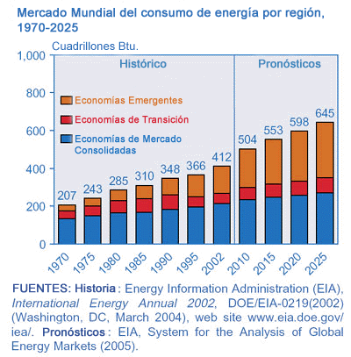

Fig. 1.1. Consumo mundial de energía
Según los últimos estudios y proyecciones los combustibles fósiles seguirán siendo la forma más utilizada de energía esto debido a que sus áreas de operación son bastante amplias, concretamente hablando de la industria y el transporte. Los otros tipos de producción de energía su tendencia es a incrementarse pero de una manera más discreta. En el 2004 se estaba consumiendo en el mundo 83 millones de barriles diarios de petróleo y se estima que para el 2030 el consumo se incremente en 118 millones de barriles diarios. La figura 1.2 permite observar que el petróleo, carbón y gas natural va a continuar siendo la forma de energía que se seguirá consumiendo por un buen tiempo y la tendencia es a incrementar su consumo. [2]
KJ. 2,92. 1011

Fig. 1.2. Producción de energía a nivel global por tipo de fuente
Definitivamente el incremento de consumo de combustibles fósiles, está acarreando consecuencias que son irreversibles para el ecosistema ya que los están exterminando poco a poco, los polos se están derritiendo y comienzan a desaparecer animales ya que su medio ambiente es alterado y no pueden adaptarse a las nuevas condiciones, las lluvias ácidas están acabando con bosques, el nivel del agua se ha incrementado, y todo basado en que estas fuentes de energía están pasando su factura. Por otro lado al ritmo que se están consumiendo estos recursos energéticos no pasará mucho tiempo para que desaparezcan. Definitivamente es previsible el agotamiento de los combustibles fósiles, por tanto se necesita urgentemente nuevas estrategias que permitan mantener un esquema sustentable que pueda mantenerse hasta que las futuras generaciones estén en la capacidad real de implementar una vía que logre sustituir las formas de energía tradicionales [3], un modelo que sea equitativo, justo y que tenga respeto por las comunidades, flora, fauna y medio ambiente en general.
Se tiene que avanzar hacia el desarrollo sostenible en materia de energía y esto implica que los recursos renovables sean utilizados de forma racional y se consuman en consonancia con su regeneración, los no renovables que se utilicen de forma tal que cuando se agoten exista otra fuente de energía y los contaminantes que sus emisiones se produzcan a una razón que sean absorbidos y no pongan en riesgo el medio ambiente [3]. Frente al riesgo que corre la raza humana por su supervivencia es necesario el desarrollo de un prototipo energético cuyo fundamento sea: las fuentes renovables y la eficiencia energética.
  - SITUACIÓN ENERGÉTICA EN VENEZUELA.
El Parque eléctrico nacional asciende según datos obtenidos de Corpoelec [5] a 25000 megavatios de capacidad instalada y la mayoría de la infraestructura está localizada en la región de Guayana donde se ubican la mayor parte de las hidroeléctricas del país lo que permite la generación eléctrica del 62% de la energía que consumen los venezolanos. Existe un 35% que es aportado por las plantas termoeléctricas y un 3% por generación distribuida. Para nadie es un secreto los problemas energéticos que está atravesando el país a partir del 2009 y que se agudizaron en el 2010 con los racionamientos que se ejecutaron a nivel nacional. El fenómeno del niño afectó los embalses por la falta de precipitaciones acercando los caudales a un pico histórico negativo que se puede apreciar en la figura 1.3.
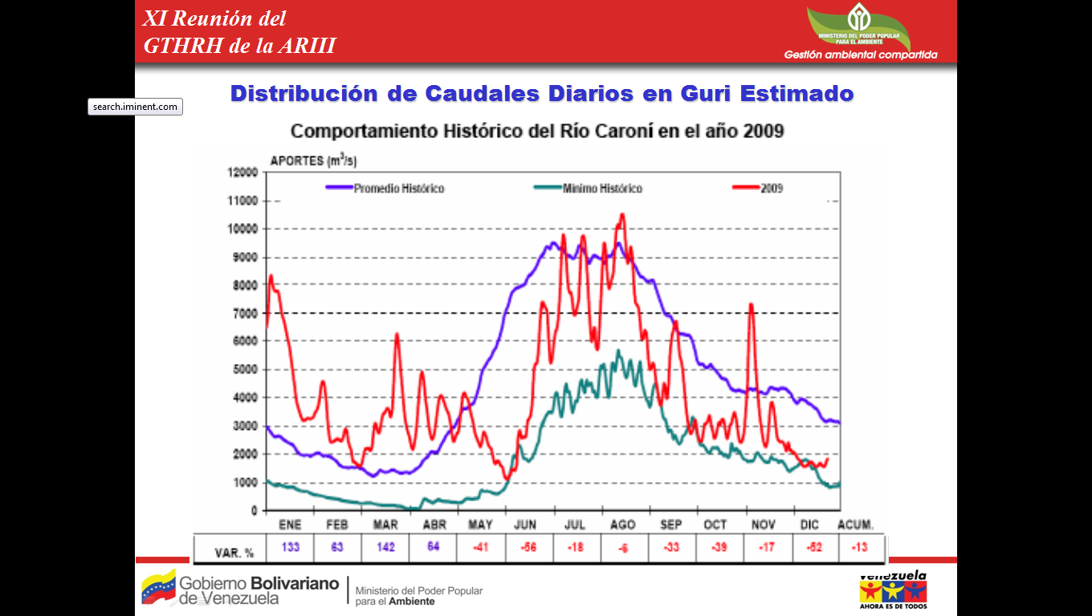

Fig. 1.3. Distribución de caudales diarios en Guri estimado.
Por otro lado la falta de mantenimiento a las plantas, las líneas de transmisión, e inversiones en la construcción de nuevas instalaciones lograron colapsar el sistema interconectado. Los proyectos que hay están en proceso mientras tanto la situación en el país está un poco delicada en materia energética a pesar que es el país con las mayores reservas de petróleo y otros recursos, en tal sentido, se hace necesario una conciencia de ahorro energético a nivel nacional que permita salir de la crisis en que se está sumido, por tanto este estudio pretende colocar su granito de arena que sume para lograr con sus aportes superar este trance. En este momento en Venezuela se está ejecutando 7 proyectos termoeléctricos y 3 hidroeléctricos que una vez terminados permitirá superar la situación.
En la figura 1.4 se presenta el uso que se le da a la energía eléctrica generada por EDELCA, donde el Zulia, Región capital y las empresas básicas llevan la batuta en el consumo.
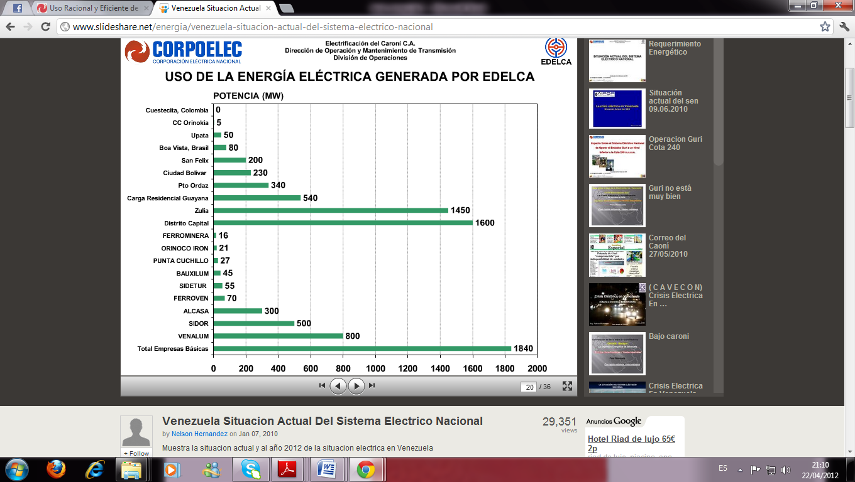

Fig. 1.4. Uso de la energía eléctrica generada por EDELCA.
En la actualidad existe un plan de expansión de generación 2010- 2012 que permitirá sumarle al sistema eléctrico nacional 4390 MW, esto aliviará la situación de exigencia energética que vive el país. Ver tabla. 1.1
CENTRAL | CAPACIDAD (MW) | FECHA DE ENTRADA
PLANTA CENTRO I | 400 | FEBRERO 2010
ALBERTO LOVERA | 300 | OCTUBRE 2010
FABRICIO OJEDA I | 250 | OCTUBRE 2010
EZEQUIEL ZAMORA | 150 | AGOSTO 2010
CABRUTICA I | 150 | DICIEMBRE 2010
CABRUTICA II | 150 | FEBRERO 2011
FABRICIO OJEDA II | 250 | ABRIL 2011
BACHAQUERO I | 150 | MAYO 2011
TERMOCENTRO I | 180 | JUNIO 2011
TERMOZULIA III | 170 | JUNIO 2011
BACHAQUERO II | 150 | JULIO 2011
TERMOLSLA | 250 | JULIO 2011
CUMANA III | 150 | JULIO 2011
TERMOCENTRO II | 180 | AGOSTO 2011
TERMOCENTRO IV | 180 | OCTUBRE 2011
CUMANA IV | 170 | SEPTIEMBRE 2011
TAMARE I | 150 | OCTUBRE 2011
CUMANA V | 170 | NOVIEMBRE 2011
TERMOCENTRO V | 180 | DICIEMBRE 2011
TAMARE II | 150 | DICIEMBRE 2011
CUMANA VI | 170 | ENERO 2012
BACHAQUERO III | 170 | MARZO 2012
TAMARE III | 170 | JULIO 2012
Tabla. 1.1 Plan de expansión de generación 2010-2012.
  - EFICIENCIA ENERGÉTICA EN VENEZUELA.
La eficiencia es una relación que busca obtener los mismos beneficios o productos de salida con menos insumos [15]. Tradicionalmente este término se ha utilizado como parámetro para la determinación de la productividad de las empresas de bienes y servicios, en la búsqueda de alternativas para mejorar sus procesos. En el sector eléctrico, la EE nace de la necesidad de disminuir el consumo creciente y los efectos que tienen las emisiones de gases de efecto invernadero sobre el ambiente por la producción de energía eléctrica a base de fuentes no renovables. En torno al tema de la energía se han desarrollado dos [2] alternativas para disminuir estas emisiones:
- Sustitución de las fuentes de energía no renovables (carbón, fueloil, diesel y otras), las conocidas como energías verdes o alternativas (hídrica, eólica, solar y otras).
- Disminución del consumo de energía manteniendo los mismos niveles de bienestar de sus clientes, conocida como EE.
La alternativa de la EE tiene su origen en la década de los 70, durante la crisis petrolera, cuando los países importadores de petróleo y sus derivados se vieron en la necesidad de disminuir el consumo de los combustibles. Adicionalmente, en 1997 con el Protocolo de Kioto sobre el Cambio Climático se hace un mayor énfasis en lograr la reducción de las emisiones de los seis (6) gases de efecto invernadero, a nivel mundial: el dióxido de carbono (CO₂), gas metano (CH₄), óxido nitroso (N₂O), Hidrofluorocarbonos (HFC), Perfluorocarbonos (PFC) y Hexafluoruro de Azufre (SF6). Adicional a la reducción de estas emisiones la EE introduce otros beneficios como postergar las inversiones por la ampliación del sistema eléctrico, pérdidas evitadas e incluso mejorar la seguridad del suministro eléctrico. Esfuerzos importantes se han realizado en este sector en torno al tema. En general estos esfuerzos se han dirigido a:
  - Incremento del uso de tecnologías consideradas más eficientes en consumidores finales.
  - La educación de los consumidores finales sobre la EE, el ahorro de energía y los beneficios derivados en relación al medio ambiente.
  - La implementación de medidas fiscales para promover el uso de equipos eficientes y de normativas, que establecen las condiciones que deben cumplir el diseño de las nuevas edificaciones para estar en armonía con el medio ambiente y con un menor y más eficiente consumo de energía.
  - La promoción de la generación distribuida y local ubicada en áreas cercanas a los consumidores finales, disminuyendo las pérdidas debidas al transporte de energía.
La eficiencia energética es el consumo inteligente de la energía. Las fuentes de energía son finitas, y por lo tanto, su correcta utilización se presenta como una necesidad del presente para el disfrute de ellas en un futuro. Ser más eficiente no significa renunciar al grado de bienestar y calidad de vida. Simplemente se trata de adoptar una serie de hábitos responsables, medidas e inversiones a nivel tecnológico y de gestión. [4]
Eficiencia energética significa lograr un nivel de producción o de servicios, con los requisitos establecidos por el usuario, con el menor consumo y gasto energético y la menor contaminación ambiental posible. [2]
El Uso Racional y Eficiente de la Energía se ha convertido en política de Estado ya que este está consciente de la importancia de generar un cambio cultural en todos los venezolanos y venezolanas en la forma como se utilizan los recursos. Este proceso permite contribuir con el medio ambiente al reducir las emisiones de gases tóxicos y controlar la huella ecológica del hombre sobre su medio ambiente.
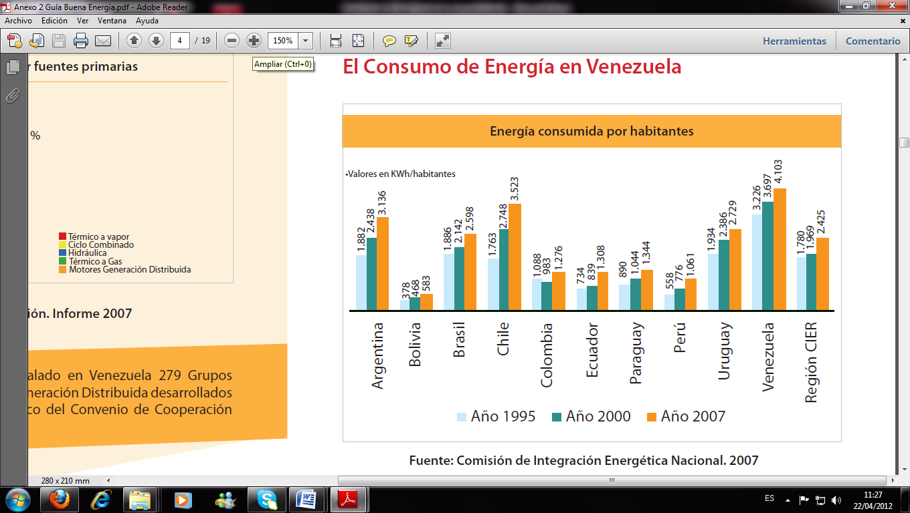
Además del crecimiento de la demanda de electricidad en el país donde se ha incrementado en horas pico entre 5 y 6% durante los últimos años. Esto equivale a la construcción de parques de generación de más de 2.000 MW cada año. Se observa que el consumo va en aumento y más cuando la población sigue creciendo, en Venezuela se está iniciando en materia de eficiencia energética porque aunque es estrategia del estado venezolano, se han hechos campañas de ahorro energético, se ha tomado la medida de sustituir millones de bombillos de alto consumo por los de menos consumo la población todavía piensa que la gestión de la energía es apagar un equipo únicamente, claro no se pretende que toda la población sea experta en el área, pero sí que se concrete una madurez donde todos sean coparticipantes y responsables, por otro lado, las universidades deben preparar personal para que conjuntamente con Corpoelec se tomen las medidas más adecuadas que redunden en una administración correcta de la energía. Existe una resistencia para acoplar el poco personal preparado en materia de eficiencia energética debido a que existen muchos intereses particulares los grandes consumidores de electricidad que oponen gran resistencia y obstáculos para que no se lleven a cabo los cambios necesarios. De manera que tiene que existir un impulso grande como lo viene realizando el gobierno, sumándole que estos planes se puedan perpetuar en el tiempo para que rindan sus frutos. Para el año 2007 Venezuela era el mayor consumidor de energía per cápita de Sur América en la figura 1.5 se muestra el bajo nivel o casi nulo de lo referente a la administración de la energía y aun hoy en día se tiene un alto consumo de energía.

Fig.1.5. Energía consumida por habitante
    - GESTIÓN ENERGÉTICA EN EDIFICACIONES.
Según las estadísticas internacionales las edificaciones son las responsables del 40% de consumo de la energía que se produce y el resto que constituye el 60% se distribuye entre la industria y el transporte. En Venezuela el sector residencial y comercial representa un consumo de 60% del consumo de energía eléctrica como se aprecia en la figura 1.6 y en particular el residencial es de mayor consumo per cápita en América Latina, como se observa en la figura 1.7 el consumo por persona de energía eléctrica en la ciudad de Maracaibo triplica a los países de América Latina por tanto este es un dato muy importante al que hay que analizar cuidadosamente para a través de estudios como el que se lleva a cabo en el tecnológico de Cabimas, se cristalice el hecho de bajar los consumos de energía en Venezuela (7).
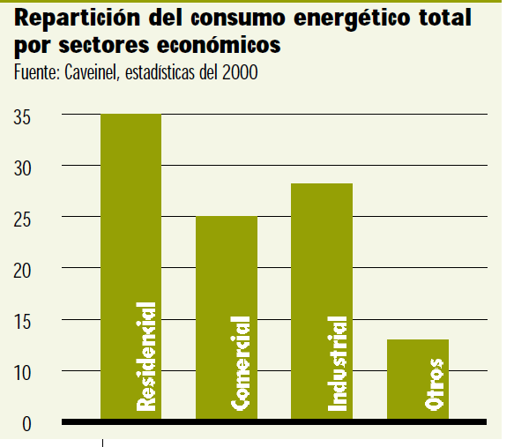

Fig. 1.6. Repartición del consumo energético total por sectores económicos
Consumo anual per cápita en kW-h
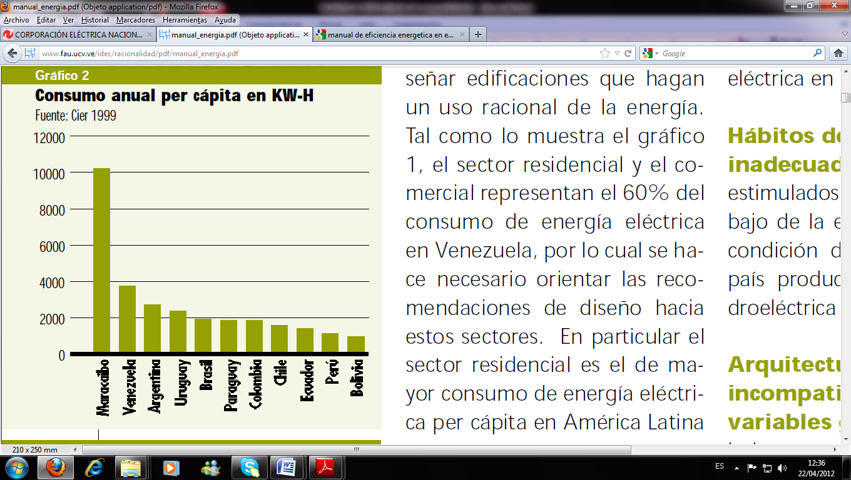

Fig. 1.7 Consumo anual por persona kW.h
El mayor porcentaje de consumo energético en las edificaciones es debido a los sistemas de climatización e iluminación visto en la figura 1.8 aunque esto puede variar en otros usos, la eficiencia energética en edificios debe estar dirigida en primera instancia a reducir el consumo en las unidades de aire acondicionado e iluminación.
Se han identificados varios factores en el crecimiento constante y sostenido del consumo de electricidad:
- Prácticas de consumo inadecuados: Esto debido a que la energía en Venezuela es prácticamente regalada, por ser un país que tiene muchos recursos energéticos entre otros y se cuenta con unas plantas hidroeléctricas que incluso el país se da el lujo de exportar energía a Brasil y Colombia a través del sistema eléctrico nacional interconectado.
- Construcción incompatible con las variables geoclimáticas: se tienen modelos importados en el país de arquitectura que no se adapta a la realidad de Venezuela en cuanto a clima, cultura tecnológica y que obedecen más a modelos capitalistas que a otra cosa.
- Normativa en el sector construcción: Es muy escasa la normativa energética que salvaguarde la calidad térmica y lumínica en edificios y su uso eficiente en el consumo energético.
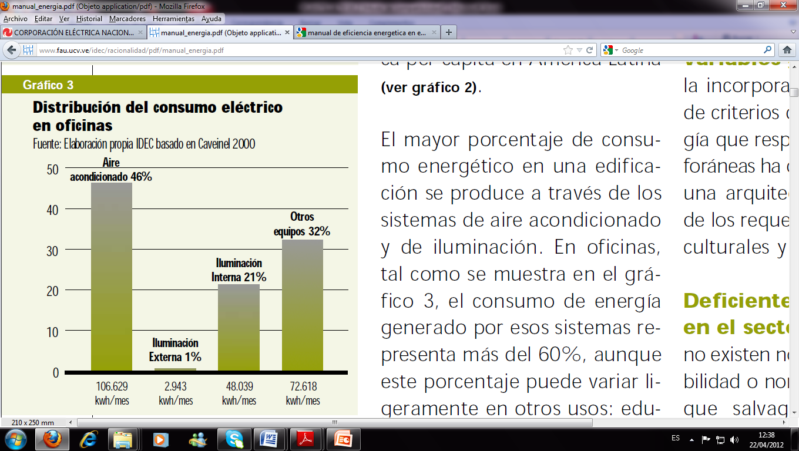

Fig. 1.8 Distribución de consumo eléctrico en oficinas
Es de gran relevancia definir el concepto de confort térmico que es una concepción intangible y que representa el bienestar físico, psicológico del ente en condiciones de temperatura, humedad, aire que permite desarrollar cualquier actividad en medios favorables. Para que una persona se sienta confortable en donde existan sistemas climatizados se ha determinado que debe existir temperaturas que oscilan entre 21 ᵒC Y 26 ᵒC con una humedad relativa de 30% hasta 70% estos valores aplican en condiciones cuando las personas están vestidas con indumentaria ligera, a la sombra y relativamente inactivas. Por otra parte el calor en desproporción generado por el ambiente o por el cuerpo humano debe tratar de minimizarse para mantener una temperatura constante en el cuerpo y por supuesto un mejor confort térmico, como puede observarse en la figura 1.9 las formas en que el metabolismo transfiere calor. De acuerdo con recientes investigaciones realizadas por American Society of Heating, Refrigeration and AirConditioning Engineers (ASHRAE), los habitantes de edificaciones ventiladas naturalmente se sienten más confortables en un rango de temperatura y humedad que los que están habituados a sistemas climatizados [7]
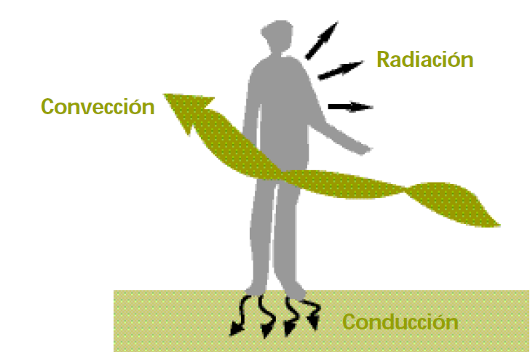

Fig. 1.9 Intercambio de calor del cuerpo humano con el ambiente
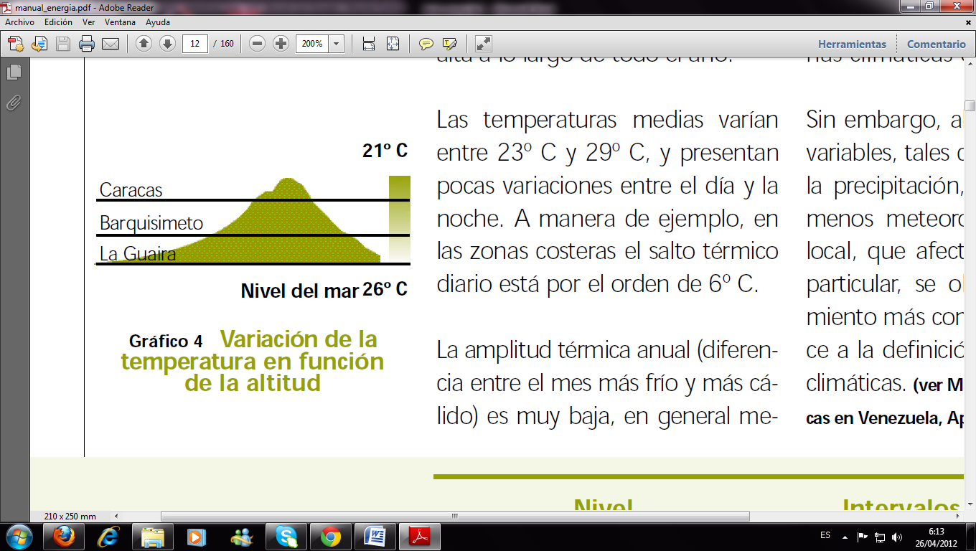
Venezuela es un país que puede considerarse que su clima es isotérmico debido a que no hay grandes gradientes de temperatura a lo largo del año las temperaturas medias varían entre 23 ᵒC y 29 ᵒC y la variación entre el día y la noche es muy pequeño, los cambios de temperatura dependen en gran medida de la altitud [7], por lo cual se han clasificado cuatro zonas climáticas en Venezuela de acuerdo a la temperatura máxima, media y mínima. Ver figura 1.10 y tabla 1.2

Fig. .10 Variación de la temperatura en función de la altitud
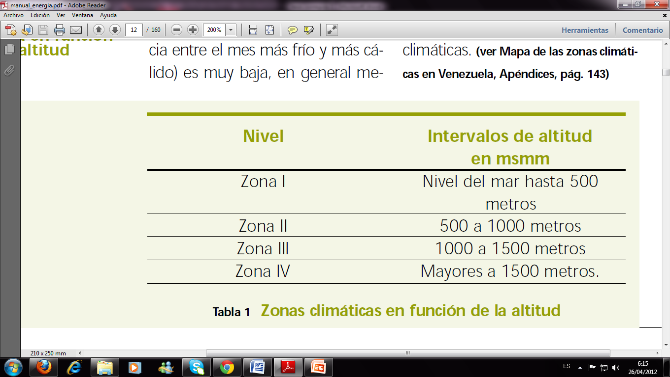

Tabla 1.2 Zonas climáticas en función de la altura
El estado Zulia y en particular Cabimas donde se está realizando el estudio se encuentra ubicada en la zona I ya que se está al nivel del mar, por lo que el clima es determinante en el consumo de energía eléctrica.
      - PRINCIPALES CONSUMIDORES (PORTADORES ENERGÉTICOS).
Cuando se habla de portadores energéticos se refiere a fuentes primarias y secundarias de energía por ejemplo: petróleo, gas, carbón, madera, Nuclear (fuentes primarias). También se pueden nombrar otros portadores como la electricidad, hidrógeno, que constituyen un medio de la transmisión de la energía desde la fuente de combustible primaria hasta los usuarios. La ventaja de este último con respecto a la electricidad es que se puede almacenar. En la figura 1.11 se aprecia el comportamiento de los portadores energéticos por más de un siglo. Donde fue la madera el portador energético más utilizado sobre todo en el uso doméstico, posterior a esto el carbón toma auge con la llegada de la revolución industrial hasta nuestros días, haciendo un pico en la década del 30 del siglo XX, cayendo su utilización en tiempo de la postguerra, donde es el petróleo el portador energético que comienza a dominar el mercado hasta la actualidad. El gas como portador energético esta en un continuo crecimiento, resumiendo según lo que se observa en esta gráfica en la actualidad los combustibles fósiles (petróleo, gas, carbón), constituyen un 80% de la energía producida en el mundo. A medida que se está progresando en las fuentes de energía el volumen de carbono producido para liberar cierta cantidad de energía ha disminuido en la relación atómica carbono-hidrógeno. [16]
Los portadores energéticos más utilizados en edificaciones son gas, electricidad principalmente, ya en otros sectores como es el caso de la universidad donde están participando otras áreas como es el transporte, se involucran otros portadores como: aceite, gasolina, gasoil y los nombrados anteriormente.
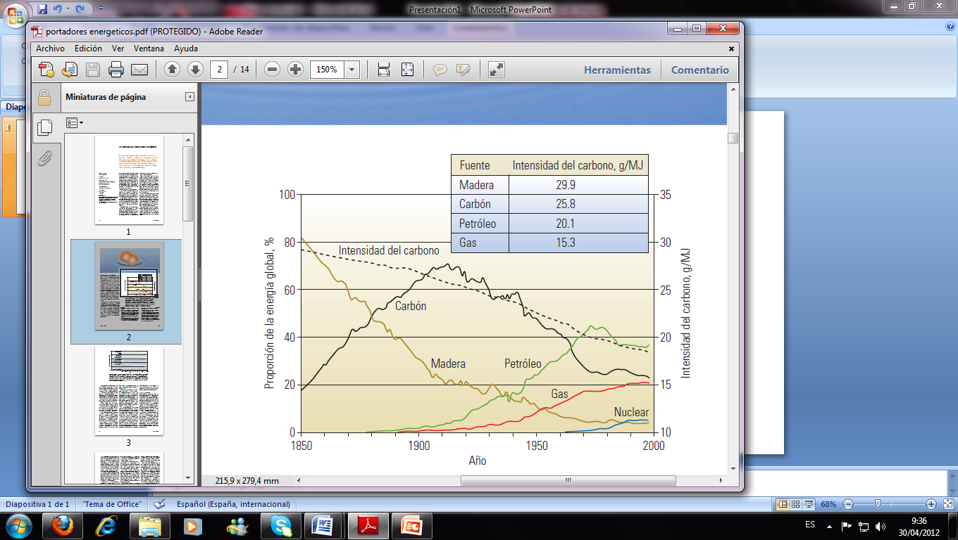

Fig. 1.11 Descarbonización de las fuentes de energía.
      - SISTEMAS DE CLIMATIZACIÓN, ILUMINACIÓN, BOMBAS, Y OTROS COMO MAYORES CONSUMIDORES.
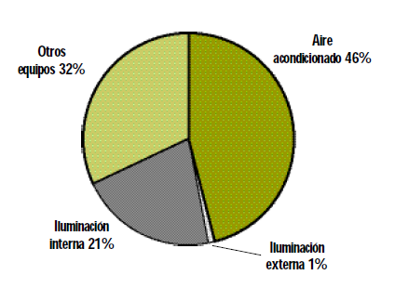
Este grafico figura. 1.12 se puede observar cómo se reparte el consumo energético en edificaciones (en Venezuela) la batuta la lleva los sistemas de climatización, seguido por sistemas de iluminación, y un 32% que se reparten equipos de refrigeración, sistemas de bombas, computadoras entre otros.

Fig. 1.12 Repartición típica del consumo en edificaciones de oficina
Sistemas de Climatización:
La eficiencia en el uso de los sistemas de aire acondicionado en Venezuela generalmente se expresa en m²/ton, equivalente al área de construcción acondicionada por tonelada de refrigeración instalada. Es común conseguir edificaciones que trabajan con índices de 20 m²/ton, mientras que en otros países, en los cuales se aplican adecuadas normas energéticas, se logra diseñar edificaciones con índices de aproximadamente 40 m²/ ton. Es aconsejable realizar un estudio técnico y económico de las diferentes ofertas del mercado en sistemas de aire acondicionado, que incluya: costo inicial, costo de uso y mantenimiento, potencia, consumo eléctrico, impacto ambiental, etiquetado de eficiencia, garantías, uso de fluidos contaminantes, etc. Otros aspectos a considerar acerca de la instalación para lograr su óptimo rendimiento son: condiciones generales de la acometida eléctrica, ubicación del sistema de aire acondicionado y protección de la radiación solar directa. Es recomendable sectorizar la edificación en función de las actividades y horarios de ocupación de los espacios, para así acondicionar cada sector por medio de sistemas centrales de aire acondicionado. Se pueden reducir los flujos de aire acondicionado en ambientes de baja ocupación como por ejemplo, pasillos de circulación, hall de ascensores, accesos, depósitos, etc. Es importante disponer de equipos de aire acondicionado independientes en los espacios de usos eventuales, como por ejemplo salas de usos múltiples, anfiteatros, salas de conferencias y ciertas oficinas gerenciales. De esta manera se racionaliza el consumo de energía en áreas desocupadas y el sistema central trabaja más eficientemente al verse aliviado de estas cargas térmicas de usos temporales.
Iluminación:
Existe la norma COVENIN 2249-93 “Iluminancias en tareas y áreas de trabajo” la cual regula los niveles de iluminación requerido de acuerdo a la dificultad visual de las tareas.
La iluminación representa un peso muy importante en el consumo energético total de los edificios, ya que alcanza un 22%, y los sistemas actualmente instalados ofrecen una gran posibilidad de mejora, puesto que se pueden lograr ahorros de más del 40%. Además del gran potencial de mejora que ofrece la iluminación, el hecho de que sea algo común para todos los usuarios abre unas posibilidades muy altas para llevar a cabo medidas de ahorro. Estas medidas pueden ser, por ejemplo, el empleo de luminarias de alto rendimiento, que incorporen equipos de bajo consumo y lámparas de alta relación lumen/vatio, o el empleo de sistemas de regulación y control adecuados a las necesidades de las estancias que se va a Iluminar. Mediante actuaciones de este tipo se consigue mantener unos buenos niveles de confort sin sacrificar la eficiencia energética. Otro aspecto importante para reducir el consumo en iluminaciones es el aprovechamiento de la luz solar. La iluminación natural debe provenir del Sol, que es un elemento natural difusor de la luz, y para su aprovechamiento adecuado es preciso contar con ventanas o aberturas suficientes en lugares estratégicos. No obstante, hay que tener en cuenta que no siempre se cuenta con luz natural para ser utilizada, por lo que no se pueden sustituir totalmente los sistemas de iluminación artificial de las viviendas. Para conseguir un sistema realmente eficiente, es necesario encontrar el equilibrio entre el aprovechamiento de la luz natural y el uso de los sistemas artificiales, lo que se puede lograr mediante el uso de sistemas de gestión y control de la luz artificial, y a través de la sensibilización de todos.
La iluminación no tiene mucha relación con la potencia consumida por las lámparas. En general, esto depende de la calidad del elemento y del principio de funcionamiento de las lámparas. Por ejemplo, las lámparas de filamento o incandescentes tienen la más baja de las eficiencias (alrededor del 3%) y con lámparas de gran potencia la eficiencia aumenta poco. Esto significa que solo tres partes de cada cien son convertidas en luz útil. El resto se pierden en forma de calor. Por otro lado, los tubos fluorescentes tienen una eficiencia mayor (alrededor del 9%), que en términos de iluminación significa que a igual gasto se obtiene un nivel de iluminación tres veces superior al que se logra por medio de lámparas incandescentes. Las lámparas de descarga, del tipo mercurio o sodio son igualmente más eficientes, ya que alcanzan valores de hasta el 11%. No obstante, el problema de estas lámparas es la coloración de su luz, tan apartada de la luz solar que las torna inútiles en el interior de las viviendas, por lo que su empleo se ha ligado a la iluminación de exteriores, debido además a su alto poder lumínico, menor consumo y mayor vida útil. Por tanto, la planificación de los sistemas de iluminación es importante a la hora de alcanzar ahorros de energía. El mejor diseño de estos sistemas es colocar equipos que provean la máxima iluminación necesaria para la actividad a la que se destina cada estancia. Otro punto que se debe tener en cuenta en la iluminación de las viviendas es la distribución de las llaves de luz. La disposición de estas llaves debe ser planificada con antelación, de forma que faciliten el control de las luces por áreas o estancias, para que se pueda apagar total o parcialmente el sistema cuando no se estén utilizando esas zonas. Finalmente, aunque puede parecer poco significativo, es necesario mantener las lámparas y luminarias limpias, evitando la acumulación de polvo y suciedad en sus superficies. De esta forma, se pueden alcanzar unos niveles de iluminación hasta un 25% superior, lo que reduce la necesidad de mantener encendidos más puntos de luz de los requeridos y alargan la vida media de la lámpara. Los fluorescentes con balastro electrónico ahorran hasta 25% de energía, lo mismo que la halógena de bajo consumo la cual ahorra hasta un 30% de energía. En el mercado existe una gran gama de equipos para iluminación: lámparas, balastros y luminarias que son costosas pero que a la final eso se traduce en ahorro energético, de dinero y una iluminación de más alta calidad, por tanto está plenamente justificado su utilización.
No todos los edificios requieren los mismos niveles de luminiscencia para la realización de las acciones a los que están destinados, por lo que los sistemas de luminaria no pueden ser iguales. Según el tipo de estancia o de construcciones que se van a alumbrar, y según el tipo de actividad que se lleve a cabo en ellos, nos encontramos con una serie de requisitos que se deben cumplir para garantizar la realización de las actividades con un alto grado de confort y de seguridad. Estos requisitos son los valores o parámetros mínimos de iluminación. Estos parámetros de iluminación, que recomiendan un nivel mínimo de iluminación en lux (lx), son muy diferentes entre sí, y dependen, por ejemplo, de si en una estancia determinada se realiza una labor de precisión o no, ya que estas últimas requieren niveles de iluminación superiores, o si las zonas son de paso o de estancia de personas.
Como referencia a la hora de implantar un sistema de iluminación en un centro perteneciente al sector servicios, se proponen las luminarias más eficientes para tres tipos de actividades: docente, sanitaria y administrativa.
Sistemas de bombeo:
Las bombas que impulsan un determinado caudal de fluido, de modo que le confieren la energía necesaria para vencer a altura geométrica y la pérdida de carga determinada por dicho caudal en el circuito. La bomba consiste en un rodete con álabes arrastrado por un motor, normalmente eléctrico. En función del circuito al que esté conectada, la bomba es capaz de impulsar un determinado caudal hasta una determinada altura (altura geométrica más altura equivalente por pérdidas de carga). Ello permite trazar una curva característica (altura-caudal) de la operación de la bomba figura.1.13. El consumo de energía de la bomba es la suma de tres componentes:
  - La energía necesaria para la elevación del fluido (altura geométrica).
  - Pérdidas en el motor de la bomba.
  - La energía necesaria para vencer las pérdidas de carga del circuito hidráulico.
Por tanto, el consumo energético de la bomba depende del motor empleado para arrastrarla, de la altura a vencer, el caudal y las pérdidas de carga del circuito. También los sistemas de bombeo tienen su aporte sustancial en el consumo de energía eléctrica, por lo que es necesario no caer en sobredimensionar estos sistemas y que sean adaptados exactamente al consumo de aguas blancas que se necesita por lo que es necesario, seleccionar un motor idóneo para que satisfaga la demanda y no se derroche energía de una forma irracional, esto es aparte del consumo de agua, vital líquido que no se utilice de una forma incorrecta.
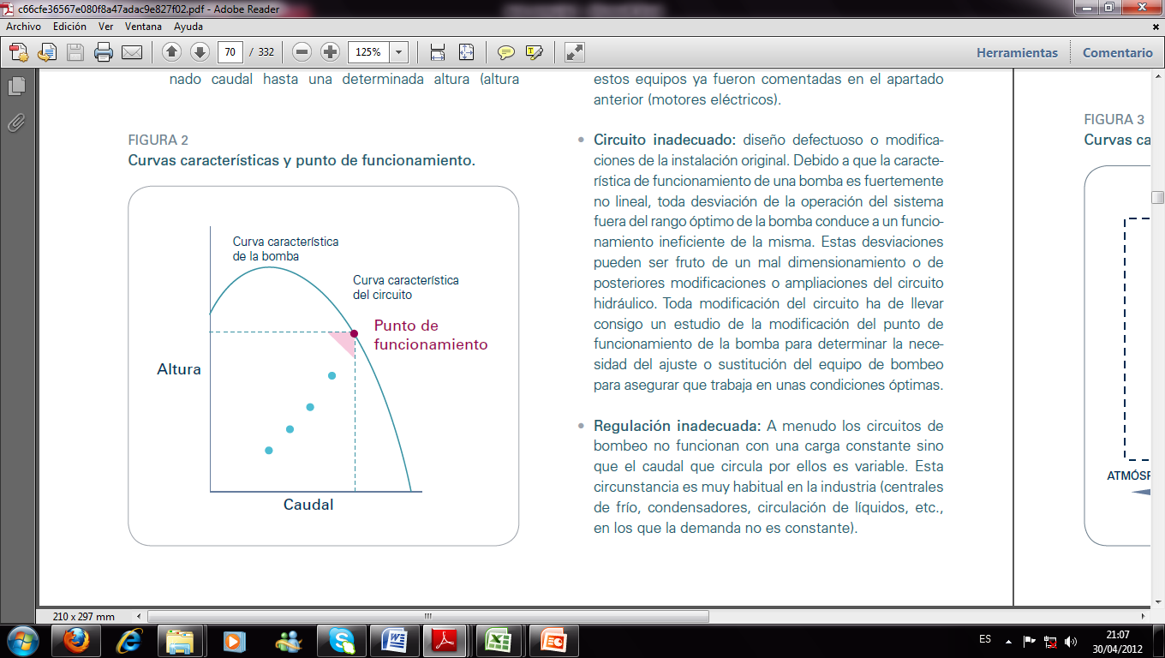

Fig. 1.13 Curvas características y punto de funcionamiento.
      - CASO INSTITUTO UNIVERSITARIO DE TECNOLOGÍA DE CABIMAS.
En el Instituto Universitario de Tecnología de Cabimas la gestión de eficiencia energética se circunscribe al departamento de servicios generales, el cual se encarga del mantenimiento de la institución, dentro del mismo coexiste un área de refrigeración la cual se ha encargado de lo referente a la eficiencia energética, pero no haciendo una propuesta de gestión total de la energía, sino mas bien tratando de ahorrar energía de forma puntual.
En estudios realizados en el Instituto Universitario de Tecnología de Cabimas en el año 2009 Luz Hernández y otros [6] se determinó que el 20% que consumen el 80% de energía en las áreas de mayor importancia dentro de la institución son las áreas de Administración, Instrumentación y Electricidad, Hidrocarburos e Higiene y Seguridad Industrial. De estos tres edificios fue el área administrativa que generó 779587,2 kW.h/año. Luego se realizó otro diagrama de Pareto por piso del edificio administrativo concluyendo que el primer piso es el 20% que consume el 80% de la energía con un total de 177811 kW.h/año, por lo cual se trabajó con esa área para determinar cuáles sistemas (Climatización, iluminación y otros) son los mayores consumidores. Finalmente al enfocarse en los sistemas el resultado arrojó que fue el sistema de aire acondicionado que tuvo el mayor consumo 100195 kW.h/año.
Para ese entonces, la universidad contaba con una coordinación de servicios generales, que mantenía y mantiene lo que es la planta física, contando para la época con un técnico y un ayudante para las labores de energía.
El índice de consumo que se utilizó fue el de energía consumida/área construida lo que dio como resultado 244 kW.h/m² año, este resultado está por encima de los índices máximos de consumo de energía eléctrica (IMCEE) en oficinas públicas, para inmuebles con aire acondicionados en la región sur de 190 kW.h/m²-año.

  - CONCLUSIONES PARCIALES.
- Las edificaciones consumen el 40% de la energía a nivel mundial siendo una de las áreas donde se puede impactar en cuanto al ahorro energético.
- Los sistemas de iluminación y climatización son los responsables del mayor consumo de energía en los edificios en Venezuela.
- El clima es un factor determinante en Venezuela y específicamente en la ciudad de Cabimas, Estado Zulia donde las temperaturas son elevadas y los sistemas de climatización tienen que estar encendidos todo el día prácticamente.
- En la universidad el edificio históricamente de mayor consumo es el administrativo, específicamente el primer piso y el sistema de aire acondicionado es el mayor consumidor.
- La formación del personal es prácticamente nula en el área de energía, en un tiempo hubo una campaña de gestión de la energía en toda la universidad pero con el paso del tiempo se limitó solamente al departamento de servicios generales.

CAPÍTULO II: GESTIÓN ENERGÉTICA EN EL INSTITUTO UNIVERSITARIO DE TECNOLOGÍA DE CABIMAS.
  - CARACTERIZACIÓN DEL INSTITUTO UNIVERSITARIO DE TECNOLOGÍA DE CABIMAS.
Es una Institución Tecnológica de Educación dependiente del Ministerio del Poder Popular para Educación Superior, la cual tiene como función principal contribuir al desarrollo regional e integral mediante la capacitación de recursos humanos en carreras de orientación técnica especializada.
Arraigado desde hace un cuarto de siglo, en pleno corazón del estado Zulia, se encuentra el Instituto Universitario de Tecnología de Cabimas (IUTC), el cual constituye la primera institución de Educación Superior que se creó en la Costa Oriental del Lago.
Nace como Colegio Universitario de Cabimas (CUNIC) el 27 de diciembre de 1974, integrado al Colegio Universitario de Maracaibo. El 02 de marzo de 1976 se le otorga personalidad jurídica propia y el 30 de octubre de 1986, por decreto 1324, se convierte en Instituto Universitario. El 24 de enero de 1989 se autoriza la creación de su extensión en Ciudad Ojeda.
El IUTC surge como una alternativa para la innovación y el desarrollo tecnológico de la región y el país, en momentos en que Venezuela se incorporaba a un proceso de industrialización tardía, asignándole como función primordial la formación de recursos humanos en carreras prioritarias para el desarrollo, bajo la modalidad de carreras cortas, vigente hoy día cuando se está inmerso en un proceso de globalización y competitividad que requiere excelencia, eficiencia y calidad.
Misión.
Contribuir a la formación de un ser humano integral, centrado en principios y valores fundamentados en la ética socialista, comprometidos con el desarrollo endógeno sustentable, con sensibilidad ambiental, ecológica e identidad local, regional, nacional, latinoamericana y caribeña en función de la soberanía en todas sus dimensiones, construyendo y aplicando conocimiento científico-tecnológico que impulse la conformación de un mundo pluripolar, multicultural y multiétnico dentro de un contexto innovador vinculado con la comunidad y genere espacios de reflexión e intercambio de saberes, enmarcado en el proceso educativo permanente, para la transformación socio productiva del país.
Visión.
Ser un referente nacional e internacional, en la formación de seres humanos integrales, promotora de pensamiento y conocimientos innovadores, comprometida con el desarrollo endógeno sustentable del país, fundamentada en valores y principios de la sociedad socialista del siglo XXI, en procura de la suprema felicidad social.
En síntesis, vale la pena mencionar que la universidad politécnica se circunscribe en los valores socialistas de la mujer y el hombre nuevo, donde "supone democracia infinita, pluralismo, cooperación, bienestar, desarrollo integral del ser humano, paz, utopía y amor" (El Troudi, H, 2007). Por lo cual debe promover la unidad en la diversidad; el trabajo digno; práctica la igualdad entre los seres humanos; es justa; es solidaria y práctica la reciprocidad; es participativa; está en constante y continuo proceso de formación; es humanista; fomenta el internacionalismo; promueve la educación liberadora, es crítica y autocrítica; amante y defensora de la libertad, es incluyente, es creativa; practica la igualdad de género.

    - ESTRUCTURA ORGANIZATIVA DEL IUTC.

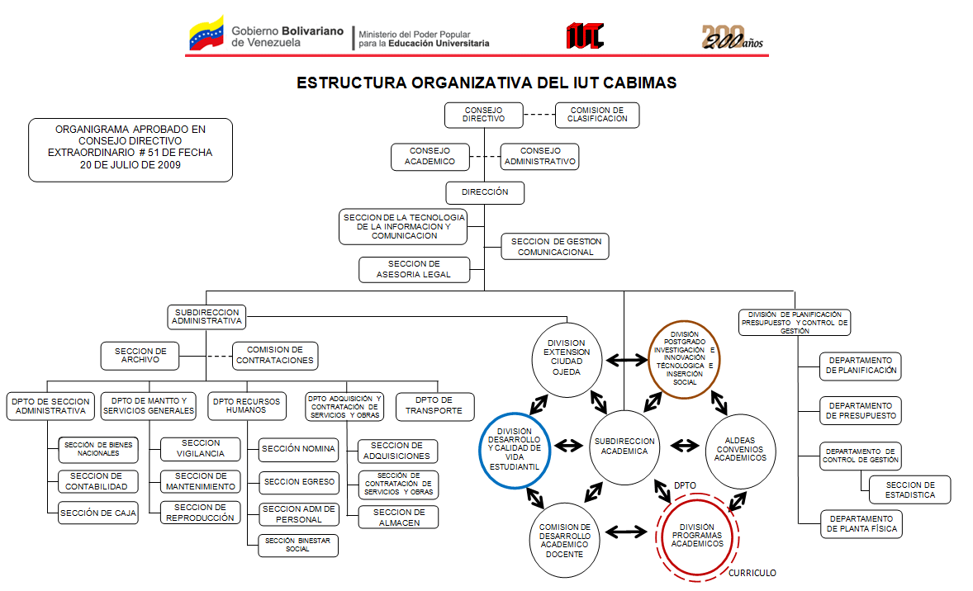

Esta institución cuenta con dos lotes destinadas para realizar actividades docentes y administrativas, las cuales son: (ver anexo N· 1 y 2).
El Instituto Universitario de Tecnología de Cabimas cuenta con una nómina de 1221 trabajadores tabla 2.1 discriminada de la siguiente manera:
PERSONAL | TOTAL
Docentes ordinarios | 76
Auxiliar docente | 22
Docentes contratados | 309
Docentes jubilados | 165
Sobreviviente | 21
Administrativo fijo | 144
Administrativo contratado | 116
Administrativo jubilado | 51
Obreros fijos | 149
Obreros jubilados | 84
Obreros contratados | 84
Total | 1221
Tabla. 2.1 Personal adscrito al IUTC.
De acuerdo al registro se tiene una matrícula estudiantil para el primer periodo 2011-1 hasta la fecha existe un total de 8524 estudiantes inscritos de todos los programas y especialidades tabla. 2.2 y tabla. 2.3 reflejados en las siguientes tablas:
ESPECIALIDAD | TOTAL
Administración de Empresas | 144
Administración de Mantenimiento | 280
Instrumentación | 214
Electricidad | 117
Hidrocarburos | 704
Mecánica Industrial | 351
Seguridad e Higiene Industrial | 771
total | 2581
Tabla. 2.2 Matricula estudiantil IUTC por especialidad
PROGRAMA | TOTAL
PNF Administración | 206
PNF en Mantenimiento | 355
PNF en Electricidad | 475
PNF en Mecánica | 1105
PNF en Electrónica | 204
PNF en Seguridad e Higiene Laboral | 1328
PNF en instrumentación y Control | 516
PNF en Procesos Químicos | 808
Lic. En Administración de Empresas | 97
Ing. de Mantenimiento | 136
Ing. en Electricidad | 96
Ing. en Mecánica | 148
Ing. en Electrónica | 85
Ing. En Seguridad e Higiene Laboral | 217
Ing. en instrumentación y Control | 168
Total | 5943
Tabla. 2.3 Matrícula estudiantil PNF por programa
En total el IUTCABIMAS cuenta actualmente con una población universitaria de 9745 personas entre los estudiantes y sus trabajadores.
    - SISTEMAS CONSUMIDORES DE ENERGÍA DEL IUTC.
      - SISTEMA DE ILUMINACION.
Áreas externas: trabajan con fotoceldas se activan en horas de la noche y se desactivan en horas de la mañana:
- Bombillos de 400W
- Bombillos de 250W
- Tubos fluorescentes de 32W
- Tubos fluoresentes de 1X40
Áreas internas:
- Tubos fluorescentes circulares de 22 W
- Tubos fluorescentes de 1X40 W
- Tubos fluorescentes de 1X 32 W

      - SISTEMA DE BOMBAS.
El sistema de bombas está distribuido de la siguiente manera tabla. 2.4 y su funcionamiento han sido regulados tal como se establece a continuación:
UBICACION | DESCRICION DEL EQUIPO | HORAS DE TRABAJO
SALA DE BOMBAS | 1.- Bomba de 7 HP  1.- Bomba de 4 HP | Encendida 3 veces al día por máximo de 1 hora.  Enciende 4 veces al día por máximo de 1 hora.
ESTACIÓN DE BOMBEO DPTO. DE HIG. Y SEG. E HIDROCARBURO | 1.- Bomba de 1 HP | Se enciende 2 veces al día por máximo de 1 hora.
EDIFICIO DEL BÁSICO | 1.- Bomba de 11/2 HP | Se enciende 4 veces al día por máximo de 1 hora.
BOMBA DE ALMACÉN | 1.- Bomba de 1 HP | Se enciende 2 veces al día por máximo de ½ hora
BOMBA COMEDOR | 1.- Bomba de 11/2 HP | Se enciende 2 veces al día por máximo de 1 hora.
Tabla. 2.4 Funcionamiento de las bombas
      - SISTEMA DE CLIMATIZACIÓN.
A continuación se describe de forma precisa todo el sistema de acondicionamiento de aire que está operativo en el Instituto Universitario de Tecnología de Cabimas tabla. 2.5.
N° | AREA | A/A | B.T.U.
01 | SERVICIOS GENERALES | COMPACTO | 5.000 TON  31.2 AMP  210 V
01 | SERVICIOS GENERALES | TIPO SPLIT | 24.000 BTU  13.0AMP  218 V
01 | SERVICIOS GENERALES (Ofic. DE Trasp.) | TIPO SPLIT | 5.000 TON  31.2 AMP  210 V
01 | SERVICIOS GENERALES (Ofic. de Mtto.) | VENTANA | 18.000 BTU  7.8AMP  215 V
07 | MECÁNICA | TIPO SPLIT | 5 .000 TON  31.2 AMP  210 V
04 | AUDITÓRIUM | TIPO SPLIT | 10.000 TON  50.40 AMP  210 V
06 | AUDITÓRIUM | TIPO SPLIT | 5.000 TON  31.2 AMP  210 V
01 | AUDITÓRIUM | TIPO SPLIT | 24.000 BTU  13.0AMP  218 V
01 | LAB. ELECTRICIDAD | VENTANA | 18.000 BTU  7.8AMP  215 V
01 | LAB. ELECTRICIDAD | TIPO SPLIT | 18.000 BTU  7.8AMP  215 V
01 | LAB. INSTRUMENTACIÓN | TIPO SPLIT | 24.0000 BTU  13.0AMP  218 V

N° | AREA | A/A | B.T.U.
01 | LAB.  INSTRUMENTACIÓN | VENTANA | 18.0000 BTU  7.8AMP  215 V
01 | TALLER DE SOLDADURA | VENTANA | 18.0000 BTU  7.8AMP  215 V
01 | TALLER DE  REFRIGERACIÓN | VENTANA | 18.0000 BTU  7.8AMP  215 V
04 | DPTO. MECÁNICA | VENTANA | 18.0000 BTU  7.8AMP  215 V
12 | EDIF. ELECTRICIDAD E INSTRUMENTO | TIPO SPLIT | 5 TON  31.2 AMP  210 V N.
04 | “ | COMPACTO | 5 TON.  31.5 AMP  215 V
11 | “ | TIPO SPLIT | 24.000 BTU  13.0AMP  218 V
03 | “ | VENTANA | 24.000 BTU  13.0AMP  218 V
04 | EDIF. ADMINISTRATIVO | TIPO SPLIT | 10 TON  50.40 AMP  210 V
08 | “ | TIPO SPLIT | 5 TON  31.2 AMP  210 V
02 | “ | TIPO SPLIT | 3 TON  20 AMP

N° | AREA | A/A | B.T.U.
03 | EDIF.  ADMINISTRATIVO | COMPACTO | 5 TON  31.2 AMP  210 V
04 | “ | VENTANA | 18.000 BTU  7.8AMP  215 V
11 | “ | VENTANA | 24.000 BTU  13.0AMP  218 V
02 | “ | TIPO SPLIT | 12.000 BTU  8.1 AMP  210 V
06 | “ | TIPO SPLIT | 24.000 BTU  13.0AMP  218 V
19 | EDIF. DE HIGIENE E HIDROCARBUROS | TIPO SPLIT | 5. TON  31.2 AMP  210 V
01 | “ | COMPACTO | 5 TON  31.2 AMP  210 V
01 | “ | TIPO SPLIT | 20 TON  13.0AMP  218 V
12 | “ | VENTANA | 18.0000 BTU  7.8AMP  215 V
02 | “ | TIPO SPLIT | 24.000 BTU  13.0 AMP  218 V
02 | COMEDOR | COMPACTO | 5 TON  31.2 AMP  210 V

N° | AREA | A/A | B.T.U.
01 | COMEDOR | TIPO SPLIT | 5 TON  31.2 AMP  210 V
22 | CICLO BÁSICO | TIPO SPLIT | 5 TON  31.2 AMP  210 V
01 | VIGILANCIA | TIPO SPLIT | 12.000 BTU  8.1AMP  210 V
03 | 02- CENTRO DE ESTUDIANTES  01- PROVEEDURÍA | VENTANA | 18.000 BTU  7.8AMP  215 V
11 | QUINTA DEL BÁSICO | VENTANA | 18.000 BTU  7.8AMP  215 V
02 | “ | VENTANA | 24.000 BTU  13.0 AMP  218 V
05 | GALPÓN BÁSICO | COMPACTO | 5 TON  31.2 AMP  210 V
01 | “ | TIPO SPLIT | 5 TON  31.2 AMP  210 V
03 | LAB. DEL BÁSICO | COMPACTO | 5 TON  31.2 AMP  210 V
01 | “ | TIPO SPLIT | 5 TON  31.2 AMP  210 V
02 | ALMACEN  BIENES | VENTANA | 18.000 BTU  7.8AMP  215 V

N° | AREA | A/A | B.T.U.
02 | ALMACÉN  BIENES | TIPO SPLIT | 24.000 BTU  13.0 AMP  218 V
01 | LABORATORIO DE CONTROL DE PROCESOS | TIPO SPLIT | 12.000 BTU  8.1 AMP  210 AMP
01 | LABORATORIO DE METALURGIA | TIPO SPLIT | 24.000 BTU  13.0 AMP  218 V
Tabla. 2.5 Caracterización del sistema de climatización.
      - SISTEMA DE TRANSPORTE:
El sistema de transporte del IUTC cuenta con una flota de 28 unidades que sirven para el traslado de los estudiantes para los distintos municipios de la Costa Oriental del Lago y Maracaibo. En la tabla. 2.6 se muestran los distintos destinos que recorren las unidades de transporte así como el número de estudiantes que trasladan. Y la cantidad de combustible que consumen diariamente.
Destinos | Estudiantes Movilizados diariamente | Combustible (gasoil)consumido diariamente Lts | Monto del combustible Bsf
Maracaibo | 150 | 125 | 6
San francisco | 100 | 104 | 5
Los puertos | 220 | 104 | 5
Ciudad Ojeda | 160 | 62 | 3
Lagunillas | 50 | 125 | 6
Extensión Ojeda | 50 | 104 | 5
Bachaquero | 120 | 83 | 4
La 32 | 220 | 62 | 3
Las 40 | 100 | 46 | 2
Total | 1170 | 812 | 39
Tabla. 2.6 Rutas estudiantiles

  - FLUJOGRAMA ENERGÉTICO DEL INSTITUTO UNIVERSITARIO DE TECNOLOGÍA DE CABIMAS.
En siguiente flujograma del Instituto Universitario de Tecnología de Cabimas, se observan los portadores energéticos que están involucrados en el consumo de energía, y que como se aprecia no están asociados a los servicios académicos de la universidad.

ÁREA DEL CICLO PROFESIONAL Y BÁSICO
AGUA
Comedor
Edificio administrativo
Gimnasio.
Taller de mecánica.
Servicios Generales.
Auditorio
Taller de soldadura
Edificio de Higiene y seguridad industrial e hidrocarburo.
Edificio de electricidad e instrumentación
Cancha Techada.
Laboratorio de Hidrocarburo.
Bienes y almacén.
Laboratorio de física.
Quinta del Ciclo Básico.
Aulas del Ciclo Básico.
Edificio no culminado.
ACEITE
ELECTRICIDAD
DIESEL
GASOLINA

Fig. 2.1 Diagrama de portadores energéticos del Instituto Universitario de Tecnología de Cabimas.
  - DIAGRAMAS DE PORTADORES ENERGÉTICOS DEL INSTITUTO UNIVERSITARIO DE TECNOLOGÍA DE CABIMAS.

    - ESTRUCTURA GASTOS DE PORTADORES ENERGÉTICOS.
PORTADORES ENERGÉTICOS | GASTOS ANUALES Bs.f | %ACUMULADOS |  | 80-20
ELECTRICIDAD | 241960 | 65% | 241960 | 80%
AGUA | 81260 | 87% | 323220 | 80%
ACEITE | 37807 | 98% | 361027 | 80%
DIESEL | 7119 | 100% | 368146 | 80%
GASOLINA | 1436 | 100% | 369583 | 80%
Tabla .2. 7 Tabla de Gastos de los portadores energéticos 2010.
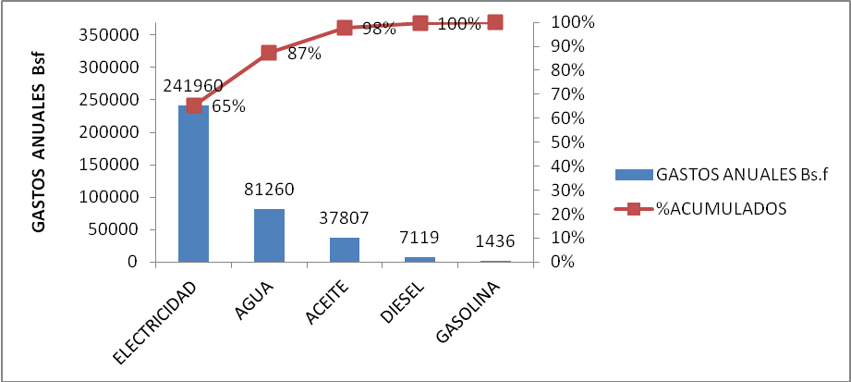

Fig. 2.2 Pareto de los gastos de los portadores energéticos 2010.

PORTADORES ENERGÉTICOS | GASTOS ANUALES 20011 | % ACUMULADO |  | 80-20
ELECTRICIDAD | 253870 | 59% | 253870 | 80%
AGUA | 81260 | 78% | 335130 | 80%
ACEITE | 65208 | 94% | 400338 | 80%
DIESEL | 26494 | 100% | 426833 | 80%
GASOLINA | 1278 | 100% | 428112 | 80%
Tabla .2. 8 Tabla de Gastos de los portadores energéticos 2011.
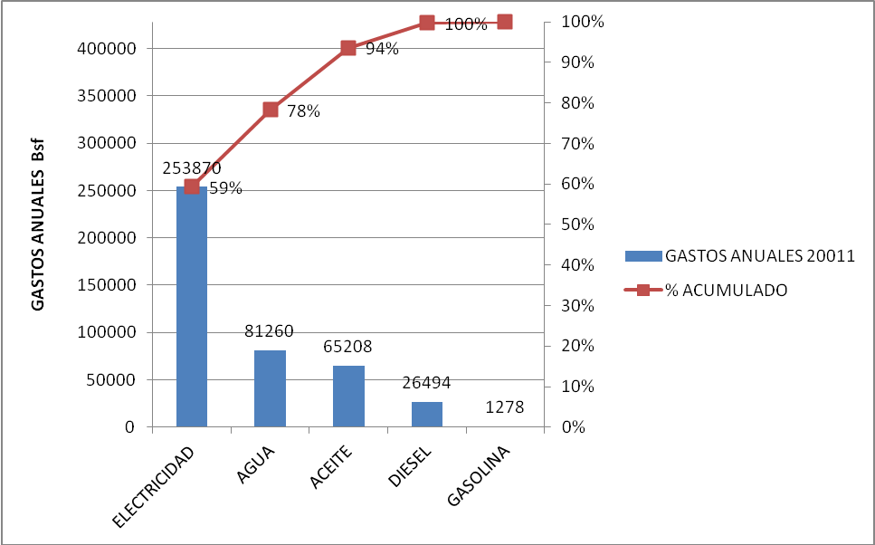
Fig. 2.3 Pareto de los gastos de los portadores energéticos 2011.
En los gráficos de Pareto años 2010 y 2011 de portadores energéticos se observa en ambos años que la electricidad es el portador de mayor consumo, es decir el 20% que consume el 80% de la energía. La electricidad representa el 65% de gastos anuales en cuanto a energía. Para el año 2011 continúa siendo la electricidad el portador que más es consumido, a pesar de que hubo una reducción de la energía ya que los gastos representaron el 59% y hubo un ahorro de 6% de gastos en electricidad; esto se debe a que la compañía de electricidad de Venezuela Corpoelec conjuntamente con el gobierno nacional promovieron el ahorro energético, entonces la universidad estuvo obligada a bajar los consumos de electricidad a toda costa y no porque se implementara un sistema de Tecnología de Gestión Total y Eficiente de la Energía (TGTEE).
Por otro lado en líneas generales el consumo de energía total para el año 2011 se incrementó en comparación con el año 2010, como lo muestra la estructura de consumo de dichos períodos. Para el 2010 los gastos totales en energía fueron de 369583 Bs.f. y para el período 2011 los gastos ascendieron hasta la suma de 428112 Bs.f.
    - ESTRUCTURA DE CONSUMO POR MEDIDORES.
En los siguientes gráficos correspondientes a los periodos de 2010 y 2011 se muestra un análisis de estructura de consumo por medidores tabla 2.9 y 2.10, en el cual el medidor identificado como M90 fue en ambos lapsos de tiempo el que representó ese 20% que consumió el 80% de la energía. figura.2.4 y figura.2.5
Para el período 2010 el consumo fué de 588000 kW.h anual y para el 2011 el consumo fué de 566880 kW.h anual lo cual representan en porcentajes 24% y 22% por lo cual hubo un ahorro de un 2% de electricidad en ese medidor, debido a lo que se explicó en los diagramas anteriores, y no por aplicar un TGTEE.
En el gráfico de torta se observa que el medidor M90 el cual pertenece al edificio administrativo es el que registra el mayor consumo con un 22 %, seguido del edificio de Electricidad e Instrumentación con un 20% y el área de Higiene e Hidrocarburos con un 19 % datos suministrados por la institución para el período 2011. figura.2.6
MEDIDOR | CONSUMO kW.h | % ACUMULADO
M90 | 588000 | 24% | 588000 | 80%
M89 | 467000 | 43% | 1055000 | 80%
M30 | 335040 | 56% | 1390040 | 80%
M60 | 271320 | 67% | 1661360 | 80%
M39 | 223360 | 76% | 1884720 | 80%
M32 | 181320 | 84% | 2066040 | 80%
M00 | 166800 | 90% | 2232840 | 80%
M52 | 127720 | 96% | 2360560 | 80%
M75 | 53600 | 98% | 2414160 | 80%
M07 | 53400 | 100% | 2467560 | 80%
Tabla.2.9 Estructura de consumo por medidores 2010
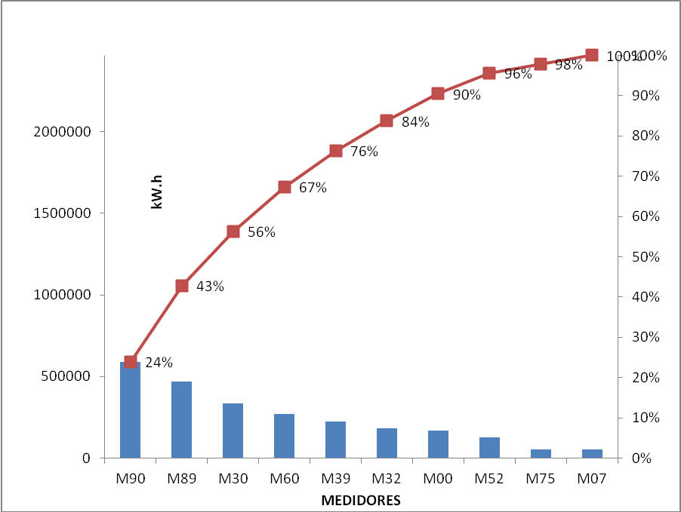

Fig.2.4 Diagrama de Pareto por medidores año 2010.
MEDIDOR | CONSUMO Kw.h | % ACUMULADO |  | 80-20
M90 | 566880 | 22% | 566880 | 80%
M89 | 516000 | 41% | 1082880 | 80%
M30 | 487440 | 60% | 1570320 | 80%
M60 | 249960 | 70% | 1820280 | 80%
M39 | 222240 | 78% | 2042520 | 80%
M32 | 197880 | 86% | 2240400 | 80%
M00 | 160480 | 92% | 2400880 | 80%
M52 | 129400 | 97% | 2530280 | 80%
M75 | 44000 | 99% | 2574280 | 80%
M07 | 38280 | 100% | 2612560 | 80%
Tabla.2.10 Estructura de consumo por medidores 2011.
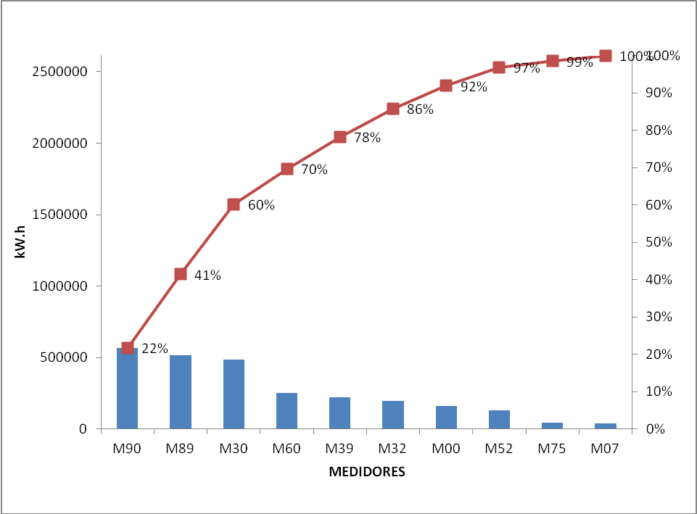

Fig.2.5 Diagrama de Pareto por medidores año 2011
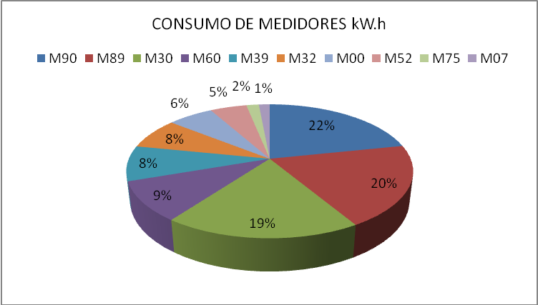

Fig.2.6 Porcentajes de consumo por medidor año 2011
    - DIAGRAMAS DE CONTROL.
El diagrama de control 2010 para el consumo de energía eléctrica se observa que la variable kW.h se mantiene controlada figura. 2.7 y figura.2.8 es decir no superan los límites de control superior e inferior, con las excepciones de los meses de junio, noviembre y diciembre; el primero debido a que se encuentran las clases en el período que se está trabajando a máxima capacidad por tanto el consumo es bastante alto a parte de las altas temperaturas imperantes en esa época del año. Los dos últimos meses salen del valor de límite de control inferior debido a que en esos periodos las clases van finalizando. Para el período 2011 enero, agosto, septiembre y octubre, históricamente las clases comenzaban el 15 de enero y los estudiantes esperaban una semana después para regresar, ese año 2011 se comenzó de la misma forma, en el mes de agosto solamente se da verano pero los edificios históricamente mayores consumidores no están operativos, por otro lado el IUTC ha sido obligado por el gobierno al ahorro energético de allí la baja en el consumo de energía en el período septiembre octubre. En el mes de octubre es un lapso de tiempo donde está muy activa la comunidad universitaria, en ese sentido se nota el incremento del consumo para ese mes.
Grafico de control de electricidad 2010.
Mes | kW.h | LCS1 | VALOR MEDIO | LCI1
ENERO | 42960 | 59457 | 49000 | 38542
FEBRERO | 51600 | 59457 | 49000 | 38542
MARZO | 41040 | 59457 | 49000 | 38542
ABRIL | 57840 | 59457 | 49000 | 38542
MAYO | 56880 | 59457 | 49000 | 38542
JUNIO | 62160 | 59457 | 49000 | 38542
JULIO | 46800 | 59457 | 49000 | 38542
AGOSTO | 47520 | 59457 | 49000 | 38542
SEPTIEMBRE | 60480 | 59457 | 49000 | 38542
OCTUBRE | 56640 | 59457 | 49000 | 38542
NOVIEMBRE | 29760 | 59457 | 49000 | 38542
DICIEMBRE | 34320 | 59457 | 49000 | 38542
Total | 588000
Promedio | 49000
Desv. Std | 10457
LCS1 | 59457
LCI1 | 38542
LCS3 | 80371
LCI3 | 17628
Tabla. 2.11. Tabla de control de electricidad
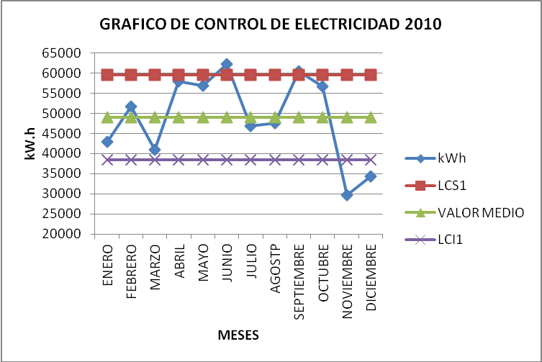
Fig. 2.7. Gráfico de control de electricidad 2010.
Mes | kWh | LCS1 | VALOR MEDIO | LCI1
ENERO | 34320 | 57915 | 47240 | 36565
FEBRERO | 55680 | 57915 | 47240 | 36565
MARZO | 45120 | 57915 | 47240 | 36565
ABRIL | 51360 | 57915 | 47240 | 36565
MAYO | 54720 | 57915 | 47240 | 36565
JUNIO | 52080 | 57915 | 47240 | 36565
JULIO | 54480 | 57915 | 47240 | 36565
AGOSTO | 35280 | 57915 | 47240 | 36565
SEPTIEMBRE | 27600 | 57915 | 47240 | 36565
OCTUBRE | 62160 | 57915 | 47240 | 36565
NOVIEMBRE | 54480 | 57915 | 47240 | 36565
DICIEMBRE | 39600 | 57915 | 47240 | 36565
Total | 566880
Promedio | 47240
Desv. Std | 10675
LCS1 | 57915
LCI1 | 36565
LCS3 | 79266
LCI3 | 15214
Fig. 2.12 tabla de control de electricidad 2011
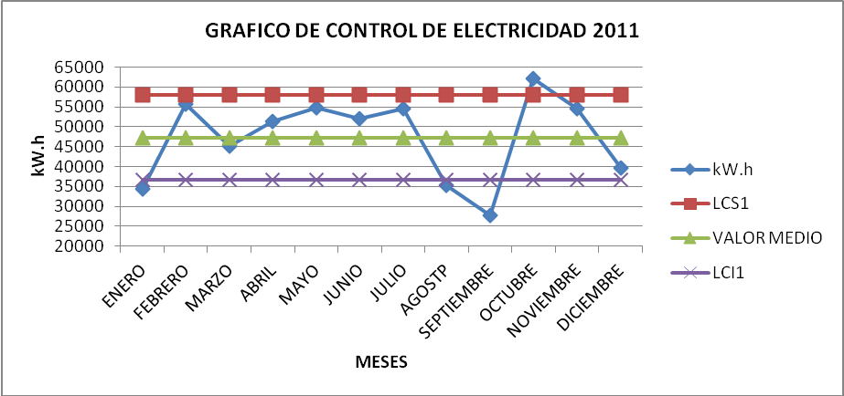
Fig. 2.8. Gráfico de control de electricidad 2011
  - DIAGNÓSTICO ENERGÉTICO DEL INSTITUTO UNIVERSITARIO DE TECNOLOGÍA DE CABIMAS.

    - PLANO ELÉCTRICO DEL IUTC.
Fig.2.9 Plano eléctrico del IUTC.
    - CONSUMO DE LOS SISTEMAS DEL IUTC.

Fig.2.10 Consumo de los sistemas del IUTC en kW.h/anual
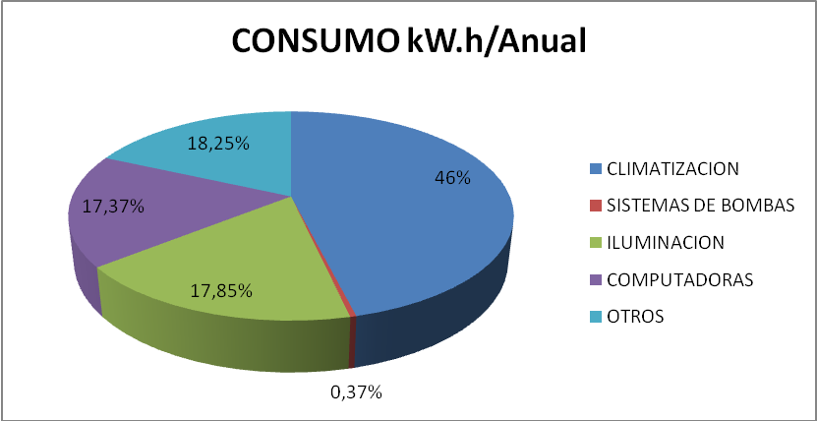

Fig.2.11 Consumo de energía en los sistemas del IUTC en %
    - INDICADORES ENERGÉTICOS
Existen tres tipos de indicadores principales:
- Índices de consumo
- Índices de eficiencia
- Índices de económicos energéticos
En este caso se trabaja en relación con el primer índice debido a que se está realizando el estudio en un edificio público (universidad) y el consumo energético de los edificios está asociado a los servicios académicos. En ese sentido los indicadores serán de consumo de energía por matrícula estudiantil y consumo de energía por área cuadrada asociados al edificio administrativo.
El diagrama de dispersión de la figura. 2.12. Muestra que no hay un buen nivel de correlación, esto debido a que año 2010 fue atípico ya que hubo un alto racionamiento de energía eléctrica, por otro lado la variable matricula sus cambios son limitados, esto no permite utilizar el índice de consumo energía consumida/matricula como indicador de eficiencia energética en el uso de la electricidad. Sin embargo se propone para estudios posteriores considerar el índice Energía consumida / aulas ocupadas para lo cual se necesitaría los horarios por aula para conocer exactamente las que están siendo utilizadas, entonces de esta manera se tenga una aproximación real y un índice de eficiencia energética de consumo de electricidad.
El área del edificio de administración tradicionalmente más consumidor es de 3186 m² en el año 2009 el índice energía consumida/ área construida fue de 244 kW.h/m², para el período 2010 fue de 184 kW.h/m² para el lapso 2011 fue de 177 kW.h/m². En los dos últimos años cuando comparamos con el valor de índices máximos de consumo de energía eléctrica en oficinas públicas [6], para inmuebles con aire acondicionado en la región sur el resultado es 190 kW.h/m², por tanto en los dos últimos años se está cumpliendo con la normativa sin implicar esto que no hallan oportunidades de ahorro significativas.
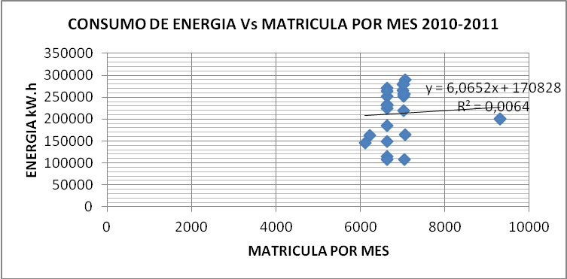
Fig.2.12 Diagrama de dispersión energía consumida Vs matrícula de estudiantes

MESES | MATRICULA | CONSUMO DE ENERGIA kW.h
ENERO | 9318 | 201200
FEBRERO | 9318 | 200520
MARZO | 7037 | 107180
ABRIL | 7037 | 256300
MAYO | 7004 | 265900
JUNIO | 7004 | 280100
JULIO | 6635 | 184900
AGOSTO | 6635 | 233620
SEPTIEMBRE | 6635 | 224600
OCTUBRE | 6635 | 270940
NOVIEMBRE | 6635 | 115300
DICIEMBRE | 6214 | 163200
ENERO | 7061 | 164640
FEBRERO | 7061 | 289540
MARZO | 7025 | 218620
ABRIL | 7025 | 252480
MAYO | 7025 | 280080
JUNIO | 7025 | 256800
JULIO | 6629 | 252580
AGOSTO | 6629 | 149800
SEPTIEMBRE | 6629 | 107140
OCTUBRE | 6629 | 263560
NOVIEMBRE | 6629 | 232020
DICIEMBRE | 6114 | 145300
Tabla.2.13. Tabla de energía Vs matricula
En el siguiente gráfico figura 2.13 se puede apreciar el comportamiento de los índices de consumo de los meses de enero a marzo del 2012 con respecto a la curva de índice de consumo de referencia. Se puede observar que en los meses de enero y febrero el índice de consumo es igual o inferior a la curva de referencia, mientras que el mes de marzo tiene un sobreconsumo estando ubicado por encima de la curva.
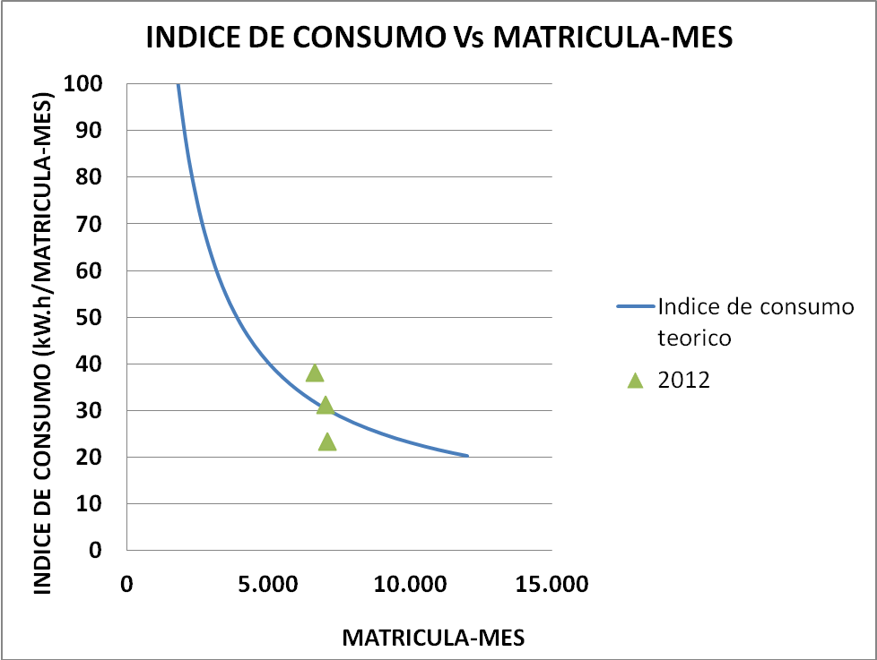
Fig.2.13 Índices de consumo Vs Matricula-mes

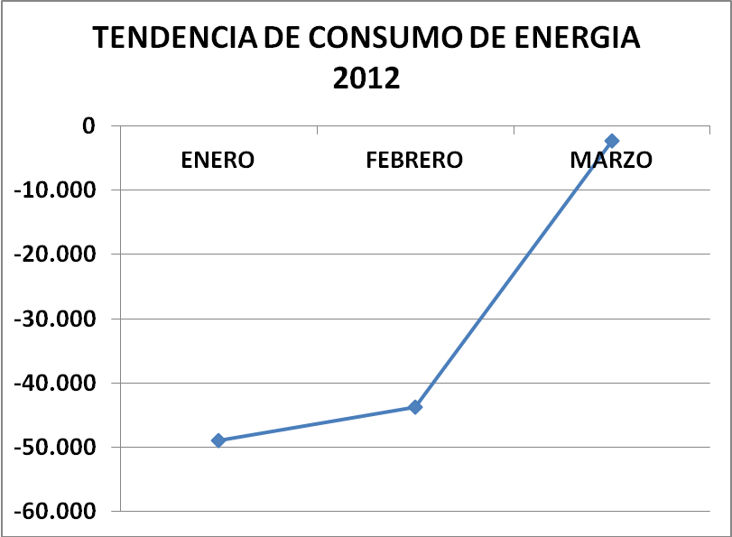
Fig.2.14 Gráfico de tendencia 2012
Estos resultados figura 2.14 evidencian que los consumos de los primeros tres meses del año 2012 están por debajo del correspondiente a la curva de referencia, pero la tendencia es creciente o sea está aumentando mes a mes.

El Instituto Universitario de tecnología de Cabimas está avanzando en cuanto a mantener una política energética seria. El gobierno nacional a través de la empresa estatal Corpoelec está obligando a los instituciones públicas (edificaciones), a reducir en un 20% el consumo de energía eléctrica, de hecho se logró y fue certificado por la estatal eléctrica como una de las pocas instituciones que cumplió los objetivos, sin embargo no fue por implantar un sistema de gestión total eficiente de la energía, más bien se tocaron áreas de derroche y naturalmente se bajó el consumo en ese porcentaje, sin embargo, dentro de las políticas adoptadas ya se implantó el comité de eficiencia energética de la institución, involucrando a las autoridades, personal de mantenimiento y los especialistas capacitados por la Universidad de Cienfuegos en el área de eficiencia energética. Esto habla que se han dado los primeros pasos en cuanto a organizarse, sin embargo todavía falta mucho por hacer, aparte que esto no es tarea de un equipo en particular sino más bien de un colectivo que debe estar concienciado y comprometido con su institución y su país.
En cuanto al área informativa y comunicacional, en años pasados se realizó una campaña de casi un año, pero hoy en día, no está activada por lo que se requiere una acción que sea sostenible y viable para difundir cada trimestre las bondades de una institución comprometida con el ahorro energético. A raíz del compromiso con el estado se han tomado acciones, pero en la práctica es muy débil el seguimiento y monitoreo a las distintas áreas de mayor consumo. En cuanto a la capacitación la Institución cuenta con varios ingenieros especialistas en eficiencia energética por tanto allí si se puede decir responsablemente que hay un avance significativo. Las inversiones se han hecho no directamente de la universidad, sino que a través de la estatal eléctrica se han cambiado equipos viejos y grandes consumidores por equipos de climatización de mayor eficiencia figura. 2.15.
Según fuentes de los especialistas de la institución en el aérea de electricidad se informó que existe un medidor número M90 el cual históricamente es el que registra el mayor consumo de electricidad y alimenta fundamentalmente dos áreas las cuales son el cafetín y el área administrativa.
Nivel | Política  Energética | Organización | Información y Comunicación | Monitoreo y  Control | Divulgación y Capacitación | Inversiones
4
3
2
1
0
Fig.2.15 Matriz de gestión energética.

  - CONCLUSIONES PARCIALES.
- Los portadores energéticos que están involucrados en el consumo de energía están asociados a los servicios académicos de la universidad.
- Los mayores gastos según el análisis de Pareto realizado son los de electricidad.
- El medidor M90 históricamente es el que registra el mayor consumo de energía eléctrica, el mismo está vinculado al edificio Administrativo.
- El sistema de climatización es el mayor consumidor de energía con un 46% anual.
- En cuanto a la situación de eficiencia energética en el tecnológico se puede rescatar la política energética la cual ha tenido un avance representativo, así como también la divulgación, capacitación e inversiones, pero en la información, control y monitoreo hay debilidad y se debe seguir trabajando para lograr mejorar estas áreas.
- El gráfico de control para el año 2010 está bajo control exceptuando meses los meses de junio, noviembre y diciembre de 2010 y septiembre y octubre de 2011.
- El índice utilizado de energía consumida por matricula – mes no es el más adecuado ya que arroja un bajo nivel de correlación, en ese sentido, se propone para estudios posteriores considerar el índice Energía consumida / aulas ocupadas.
- La tendencia del consumo para el año 2012 es al aumento del gasto de energía eléctrica

CAPÍTULO III: OPORTUNIDADES DE AHORRO Y PROPUESTAS DE IMPLEMENTACIÓN DEL SISTEMA DE GESTIÓN PARA EL INSTITUTO UNIVERSITARIO DE TECNOLOGÍA DE CABIMAS.
  - IDENTIFICACIÓN DE OPORTUNIDADES DE AHORRO EN EL INSTITUTO UNIVERSITARIO DE TECNOLOGÍA DE CABIMAS.
Durante los recorridos que se realizaron por los distintos espacios de la universidad, se pudo observar que hay oportunidades de ahorros energético significativos, entre los cuales se pueden mencionar los siguientes:
    - CLIMATIZACIÓN.
- Un número considerable de puertas de algunas aulas climatizadas no tienen ventanillas de vidrio y no son muy herméticas, por allí se generan pérdidas, ya que al sumar esos espacios libres esto se traduce en áreas de grandes dimensiones por donde las pérdidas térmicas son bastantes significativas. Por otro lado salones de clase pasan largas horas sin alumnos con los equipos de aire acondicionado encendidos. Si esta situación se corrige hay oportunidades significativas de ahorro energético.
- Existen 23 ventanas de metal en los edificios de Higiene e Hidrocarburos y Electricidad e Instrumentación. Debido a que el metal de las mismas posee una conductividad térmica alta la transferencia de calor es elevada, de manera que por esa parte las pérdidas térmicas son representativas. Estas aulas no fueron diseñadas para climatizarlas, por tal razón, hay un espacio amplio entre las paredes y ventanas (áreas) por donde se genera derroche de energía. Cabe destacar que las puertas principales de estos edificios en el caso de Higiene e Hidrocarburos no existe y Electricidad e Instrumentación existe pero permanece totalmente abierta. Tomando las acciones pertinentes al respecto bajará el consumo de energía.
- El mantenimiento en los aires acondicionados.
- Existen 15 ventanas de vidrio sin su aislante allí se puede ahorrar energía si se colocara su aislante.
    - ILUMINACIÓN.
- En el caso del edificio de electricidad e Instrumentación existe un sistema de PLC con sensor de movimiento el cual permite que la iluminación esté encendida mientras exista movimiento en el área, pasado cierto período de tiempo sin movimiento las luces se apagan automáticamente. En este caso hay una oportunidad de ahorro real debido a que el PLC tiene varias salidas solamente hace falta el cable para extender el sistema a todo el edificio.
- Remplazar las luminarias existentes T12 por unas más eficientes como son las T8, con lo cual se tendrá un ahorro 8 w por cada lámpara.

    - EQUIPOS DE COMPUTACIÓN.
- Actualmente el tecnológico cuenta con 467 computadoras, las cuales representan un ahorro de energía si se programan a modo ahorro energético.

    - SISTEMA DE BOMBEO.
- Colocar en los lavamanos un sistema que permite suministrar la cantidad de agua necesaria y luego se cierra, eso significará que las bombas trabajen menos tiempo lo que implica un ahorro energético.

    - OTROS.
- El mayor consumo está presente siempre en carga por demanda, es importante tomar acciones allí para bajar ese consumo.
- Existen unos comerciales informales que trabajan en los alrededores de la institución, los cuales están conectados al sistema eléctrico del IUTC de forma ilegal, si esta situación se normalizara, allí se puede obtener un ahorro energético.

  - POTENCIALES DE AHORRO EN EL INSTITUTO UNIVERSITARIO DE TECNOLOGÍA DE CABIMAS.

    - CLIMATIZACIÓN.
- Potenciales de ahorro aplicando medidas técnicas:
Pérdidas térmicas en los edificios de Higiene e Hidrocarburos y Electricidad e Instrumentación, debido a 23 ventanas de latón de 3 mm de espesor y un área total de 180 m².
Utilizando las ecuaciones siguientes:
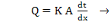 Ley de Fourier de conducción de calor [21]
Ley de Newton de enfriamiento [21]
Se procede a realizar los cálculos de pérdidas térmicas en los edificios de Higiene e Hidrocarburos y Electricidad e Instrumentación los cuales tienen 23 ventanas de latón. Debido a esto hay alta transferencia de calor ocasionando esto un consumo significativo que se puede ahorrar implementando algunas medidas técnicas.
Datos:
# Ventanas = 23
Área de ventana = 8m²
Área total de las 23 ventanas 180m²
Espesor de las ventanas = 0,003m
T externa = 35ºC
T interna = 24ºC
Conductividad térmica de latón [21]
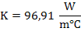
Utilizando la ecuación de resistencia térmica para conducción [21]
R_{Latón} = 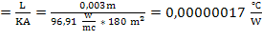
Cálculo es por convección
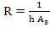 h = Coeficiente de transferencia de calor por convección.
A = Área superficial
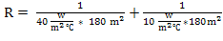 Tomando h [21]

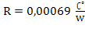 h _{externa}= 40 W/_{m}² ºC
h _{interna} = 10 ^{w}/_{m}² ºC [21]
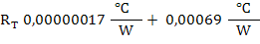

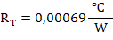

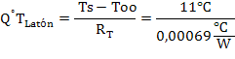

Potencia Térmica
Se realiza el mismo cálculo para el ladrillo con un k = 0,7
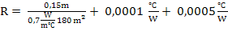

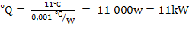

Potencia Térmica
Madera - Latón
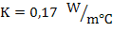

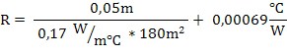

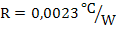

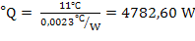

Potencia Térmica
Latón - poliuretano.
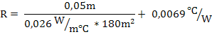

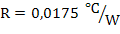

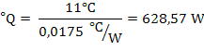

Convertir los kW a Btu/h
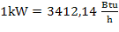 [21]

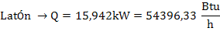
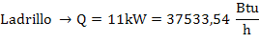
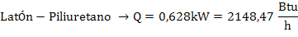
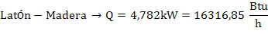
Cálculos de potencia eléctrica necesaria
Promedio según literatura clase de refrigeración

Equipos split y ventana

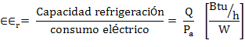
Latón:
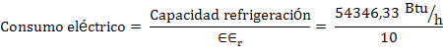
Ladrillo:
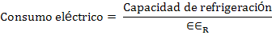
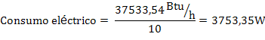

Latón – Poliuretano:
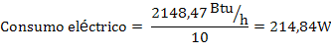
Latón – Madera:
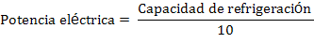
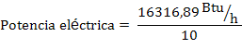
Variante | Q (kW) | Potencia necesaria | Horas / día | kw/h / anual
Latón | 15,945 | 5,43 | 12 | 20525,4
Ladrillo | 11 | 3,75 | 12 | 14175
Latón – Poliuretano | 0,628 | 0,214 | 12 | 808,92
Latón - Madera | 4,782 | 1,631 | 12 | 6165,18
Tabla 3.1. Tabla de consumo por variante
Variante | Ahorro Energía kWh/Anual
Ladrillo | 6350
Latón Poliuretano | 19716,78
Latón Madera | 14360,22
Tabla 3.2 Potencial de ahorro energético
Pérdidas térmicas en los edificios de Higiene e Hidrocarburos y Electricidad e Instrumentación debido a que no existen puertas en las entradas de las mismas.
Higiene e Hidrocarburos Electricidad e Instrumentación
.

Aire Aire
Fórmula de convección
[21]
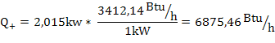

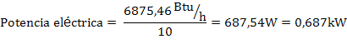
La energía que se está perdiendo es de 2196 kW.h/anual
Esta energía se puede ahorrar si se coloca una puerta de madera.
Madera en los edificios de higiene y electricidad.
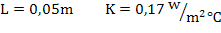
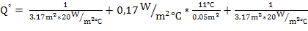+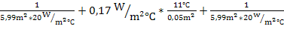
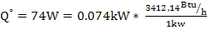
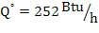
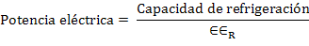
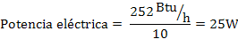

Variante | Qº (kW) | (kW)  Potencia necesaria | Horas/día | kW.h/A
Sin puerta | 2,015 | 0,617 | 12 | 1999
Puerta madera |  | 0,025 | 12 | 81
Tabla 3.3. Tabla de consumo por variante
Variante | Ahorro Energético kW.h/A
Puerta  Madera | 1918
Tabla 3.4 Potencial de ahorro en las puertas de los edificios de Higiene y Electricidad.
- Potenciales de ahorro aplicando medidas administrativas:
En total en el IUTC se cuenta con 143 Toneladas de refrigeración. Por otro lado se tomo el EER promedio de 10 esto permite hacer el cálculo de la potencia eléctrica necesaria la cual es de 171 kWLa energía que se consume al año por concepto de climatización en el edificio administrativo considerando 12 horas de trabajo diario es de 554.040 kW.h/anual. El personal administrativo de la institución trabaja de 8:00 am hasta 3:00 pm con una hora de almuerzo. Los equipos se encienden a las 7:00 am, si se encendieran a las 8:00 am y se apagaran durante la hora de almuerzo habría un ahorro de 92.340 kW.h/anual lo cual representa el 16,6% de la energía consumida en la climatización anual en el edificio de administración.
    - LUMINARIAS.
- Potenciales de ahorro aplicando medidas técnicas:
Sustitución de luminarias T12 Por T8. El 90% de la iluminación del IUTC son lámparas de tubo T12, su número es de 1071. Si se remplazan se obtendría un ahorro de 8 w por lámpara tabla 3.5
Numero de Luminaria | Potencia | Potencia total
243 | 32 W | 7776 W
98 | 22 W | 2156 W
5 | 500 W | 2500 W
19 | 400 W | 7600 W
60 | 250 W | 15000 W
589 | 4*40 W | 92240 W
101 | 3*40 W | 12120 W
66 | 2*40 W | 5280 W
TOTAL |  | 144672 W
Tabla 3.5. Número de luminarias y potencia consumida
Energía consumida= 144kW*12h*270 días= 466560 kW.h*90%= 419904 kW.h/anual.
El ahorro si se colocan T8 es de 8 W por lámpara lo cual da un ahorro de 74520 kW.h/anual. Esto representa 17,17% de ahorro de iluminación.

    - COMPUTADORAS.
- Potenciales de ahorro aplicando medidas administrativas:
El IUTC cuenta con 467 computadoras, si las mismas se pueden programar en modo ahorro de energía para obtener un ahorro de 50%. Una computadora en promedio consume 300 W.
Consumo anual= 467computadoras*300 W*12 horas*270 días=453924 kW.h/anual
Si se aplica las medidas de modo de ahorro energético el IUTC se puede ahorrar 226962 kW.h/anual por concepto de computadoras.
  - VALORACIÓN ECONÓMICA Y AMBIENTAL DE LOS IMPACTOS.

    - CLIMATIZACIÓN.
Cálculos de Costo de la inversión de las 23 ventanas de 180 m²
Variante ladrillo:
1 m² de construcción está valorado en 100 Bsf
Precio del bloque por unidad 5 Bsf
1 Carretilla de arena para cada m² 10 Bsf
½ Saco de cemento 22,50 Bsf
Costos para 180 m²
Mano de obra 18000 Bsf
Costo de bloques 12000 Bsf
Costo de cemento 4050 Bsf
Costo de la arena 1800 Bsf
Costo total 35.850 Bsf
Variante Poliuretano latón:
El costo del m² de poliuretano es de 297 Bsf
Costo total para 180 m² es igual 53.550 Bsf
Variante madera:
El m² está aproximadamente en 1200 Bsf
Costo total para 180 m² es de 108.000 Bsf
Cálculo de análisis económico:
Se realizó la inversión para cinco años la tasa del 12%. Fig. 2.29
Variante ladrillo:
VAN=- 35.850 Bsf + 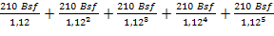
VAN=- 35.092 Bsf
Variante Latón poliuretano:
VAN=- 53.500Bsf + 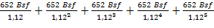
VAN=-51.149 Bsf
Variante Latón madera:
VAN=- 108.000 Bsf + 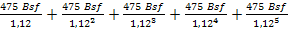
VAN=- 106.287 Bsf
Variante | Ahorro Energía KW.h/Anual | Ahorro Bolívares | Costo Inversión | Análisis Económico
Ladrillo | 6350 | 210,18 | 35.850 | - 35.092 Bsf
Latón Poliuretano | 19716,78 | 652,59 | 53.550 | - 51.149 Bsf
Latón Madera | 14360,22 | 475,32 | 108.000 | - 106.287 Bsf
Tabla 3.6. Análisis económico
Como se puede observar en el análisis económico la inversión no es rentable ya que no se recupera la inversión en el tiempo para los cinco años.
Cálculos de Costo de la inversión de las 2 puertas de madera para los edificios de Higiene y Electricidad.
El valor de las puertas es 11000 Bsf
VAN=- 11000 Bsf + 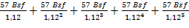
VAN=- 10794 Bsf
No es rentable la inversión esto debido que en Venezuela la energía es muy barata.
Variante | Ahorro Energético kW.h/A | Ahorro Bsf | Costo  Inversión | Análisis Económico
Puerta  Madera | 1918 | 57 | 11000 |  | - 10794 Bsf
Tabla 3.7. Análisis económico
Variante | Ahorro Energía kW.h/Anual | Ahorro Bolívares
2 HORAS DE AHORRO | 92.340 | 2770
Tabla 3.8. Potencial de ahorro
    - ILUMINACIÓN.
Remplazo de T12 por T12
Valor de las T8 65 Bsf
Valor total= número de lámparas*costo unitario=2894 lámparas*65Bsf=188110Bsf
VAN=- 188110 Bsf+
VAN=- 187907 Bsf
Como se observa la inversión no es rentable, por lo que se debe sustituir cada lámpara que se daña por la T8 y balastro electrónico.
    - COMPUTADORAS.

Variante | Ahorro Energía kW.h/Anual | Ahorro Bolívares
Modo ahorro energético | 226962 | 6808
Tabla 3.9. Tabla de ahorro en bolívares fuertes
    - IMPACTO AMBIENTAL.
Aplicando tanto las medidas administrativas como las técnicas, el ahorro anual seria de 341.703 kW.h . Si se convierte esta energía en TEP se puede determinar la cantidad de CO2 que se dejara de emitir al medio ambiente.

341.703 kW.h*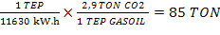
  - RESUMEN DE PROPUESTAS.

    - PROPUESTAS ADMINISTRATIVAS.
- La creación del comité de eficiencia energética que este comprometido con todo el desarrollo de la gestión energética en la universidad. En los cuales las autoridades tengan un papel protagónico y determinante de total colaboración.
- Se propone inicialmente dirigir todo el esfuerzo hacia el edificio administrativo ya que es el área donde se consume la mayor cantidad de energía. Las actividades comienzan técnicamente a las 7:00 am hasta las 3.00 pm. Durante ese período hay un intervalo de tiempo de una hora para el almuerzo, por tanto, se plantea que se enciendan los equipos de climatización una hora después de que se inicien las actividades laborales, y se apaguen una hora durante el almuerzo. Con esto se está ahorrando un 16.6 % de energía.
- Programar las computadoras en estado de ahorro energético, esto con el propósito de que tengan menor consumo. Se debe ajustar el brillo de la pantalla a un nivel medio lo cual garantiza un ahorro entre 15%-20%. Elegir fondo de pantallas con colores oscuros esto debido a que en promedio una página blanca requiere 74 w para desplegarse mientras que una oscura 54 w. se debe configurar el sistema para que se apague la pantalla en forma automática lo ideal es de 5-10 minutos. Colocar el equipo en modo suspensión donde el mismo consume menos energía, suspendiendo la alimentación al disco duro, monitor y otros dispositivos, pero mantiene encendida la alimentación de la memoria para no perder el trabajo activo. Colocar el equipo en modo hibernación donde el mismo guarda una imagen de los archivos y documentos abiertos y a continuación apaga el equipo, al encender el equipo están allí los archivos en su mismo orden
- Nombrar un representante por cada una de las distintas oficinas de la institución, el cual sea responsable, de que se estén cumpliendo todas las medidas acordadas por el comité. Esto a los fines de que se lleve un mejor control y supervisión de la gestión administrativa de la energía.
- Realizar inspecciones periódicas a los cinco sistemas de bombeo con los que cuenta la institución. Verificar que el sistema no tenga fugas, que no esté cavitando.
    - PROPUESTAS TÉCNICAS.
- Se propone colocar un aislante térmico a las ventanas de latón de poliuretano de espesor 0,05 m con un una conductividad térmica de 0,026 w/m·c el área que recubrirá este material será de 180m² el cual sellará y aislará la superficie de las ventanas reduciendo las pérdidas térmicas.
- Colocar el sistema de resortes o brazos para que las puertas de las diferentes aulas de clases se mantenga cerradas.
- Remplazar las luminarias internas y externas que son del tipo T12 de 40 W y 20 W por lámparas T8 de 32 W Y 17 W las recomendadas por la compañía estatal eléctrica Corpoelec a través de las resoluciones del gobierno nacional 73,74,75,76 y 77. Esto debe hacerse cuando se dañe cada lámpara debido a que la inversión no es atractiva.
- Se sugiere colocar puertas de madera en la entrada en el edificio de Higiene e Hidrocarburos, así como el edificio de Instrumentación y Electricidad los cuales cuentan con áreas de 3,17 m² y 5,99 m² respectivamente.

CONCLUSIONES GENERALES.
- La electricidad es el portador energético más importante, representa el peso fundamental en el consumo de energía en el IUTC. Para el año 2012 la tendencia es a aumentar el consumo.
- La responsabilidad en el aspecto de eficiencia energética recae sobre una persona, la cual está encargada del área de refrigeración de servicios generales.
- El nivel de competencia es consciente, ya que la acción que aplican las personas de servicios generales va en función del ahorro energético y eso se ha reflejado en las facturas en los últimos meses.
- El clima es un factor determinante de consumo de energía eléctrica en el estado Zulia, de allí que los equipos de climatización son los más altos consumidores.
- La energía en Venezuela es muy barata el kW.h cuesta 0.033 Bsf, por tanto cualquier inversión económica en eficiencia energética no se recupera en el tiempo.
- El ahorro por medidas administrativas y técnicas es de 415456 kW.h/anual representa 13710 Bsf, con esa energía se podría alimentar durante un mes a 208 casas con un consumo promedio de 2000kW.h.
- Las propuestas administrativas son las que en este caso dan mejor resultado ya que el ahorro es sustancial tanto en energía como en bolívares y en el área ambiental.
- Aplicando tanto las medidas administrativas como técnicas el medio ambiente dejaría de recibir 85 toneladas anuales de CO2

RECOMENDACIONES.

- La recomienda la creación de una unidad curricular que permita fomentar la cultura y conciencia de gestión de la energía.
- Se hace necesario la instauración del departamento de eficiencia energética y medio ambiente.
- Otra consideración es la utilización de controladores programables de arranque-paro en las unidades de climatización.
- Instalar todas las ventanas de vidrios pertenecientes a las diferentes puertas de las aulas de clase, que no estén instalados.
- Colocar papel ahumado en las ventanas de los distintos edificios que así lo ameriten.
- Remplazar las lámpara T12 por las T8
- Se recomienda entregar la disponibilidad de aulas y oficinas de todos los edificios al comité de eficiencia energética con el propósito de planificar el arranque y apagado de los equipos de climatización.
- Remplazar los equipos de aire acondicionado menos eficientes por los de mayor eficiencia y mantenerles un plan de mantenimiento según el manual del fabricante.

BIBLIOGRAFÍA.

- JPrieto.,“Situaciónenergéticamundial”,Disponible:http://energiaeficiente.wordpress.com/2009/10/22/situacion-energetica-mundial/. Visitado noviembre 2011
- S Montelier.,”Reducción del consumo de energía en instalaciones con sistemas de climatización centralizados todo-agua a flujo constante”, Universidad de Cienfuegos Carlos Rafael Rodríguez. Cienfuegos,Cuba,2008
- A Borroto., “Gestión Energética en el sector productivo y de los servicios” Universidad de Cienfuegos Carlos Rafael Rodríguez. Cienfuegos,Cuba,2007 p.11
- Twenergy., Encuesta: ¿qué es la eficiencia energética?, Disponible: http://twenergy.com/energia-curiosidades/que-es-la-eficiencia-energetica-39.Visitado diciembre 2011
- Corpoelec., “Uso racional y eficiente de la energía”, Disponible: http://www.corpoelec.gob.ve/uso-racional-y-eficiente-de-la-energ%C3%ADa-el%C3%A9ctrica. Visitado 21 Marzo 2012
- Hernández luz y otros., Titulado Tecnología de Gestión Total Eficiente de la Energía en el Instituto Universitario de Tecnología de Cabimas Primera Etapa: Prueba de Necesidad. Instituto Universitario de Tecnología de Cabimas. Cabimas, Venezuela, Mayo 2009
- M Sosa y Otros., “Manual de diseño para edificaciones energéticamente eficientes”, Universidad Central de Venezuela, Caracas, Venezuela, 2004
- V Re., “Iluminación interna”, España, 1989
- Philips “Manual de alumbrado”, España, Madrid, 1988
- J Ramírez., ”Sistemas de iluminación proyectos de alumbrado”, España, Barcelona, 1987 4ta edición
- H Goribar., “Fundamentos de aire acondicionados y refrigeración” Mexico, 2010
- C Mendez., “Diseño y desarrollo del proceso de investigación” Colombia, Bogota, 2001, tercera edición.
- Air conditioning and refrigeration institute., Refrigeracion y aire acondicionado.
- Carrier air condition Company., Manual de aire acondicionado, EEUU, New York, 1989.
- Articulo., 1er Taller “eficiencia energética para la seguridad y la sostenibilidad de iberoamérica (efesos)”, Disponible:
http://www.scielo.org.ve/scielo.php?script=sci_arttext&pid=S1316-48212009000400009&lng=es&nrm=iso. Visitado: 29 de Abril de 2012.
- El Hidrogeno ¿Un futuro portadorenergetico?http://www.slb.com/~/media/Files/resources/oilfield_review/spanish05/sum05/p34_47.ashx. Visitado: 25 de Abril de 2012.
- Reseña histórica del iutc., http://www.iutcabimas.tec.ve/nuestra-institucion/pincipios-objetivos-valores. Visitado: 05 de Mayo de 2012.
- http://www.barcelonaenergia.cat/cas/utilidades/equivalenc/equivale.htm, consultada 16/05/12.
- http://help.solidworks.com/2010/spanish/SolidWorks/cworks/LegacyHelp/Simulation/AnalysisBackground/ThermalAnalysis/Convection_Topics/Convection_Heat_Coefficient.htm (coeficiente de transferencia de calor consultada 17/06/12.
- http://www.cubasolar.cu/biblioteca/energia/Energia33/HTML/articulo07.htm.
- Y. Cengel. Transferencia de calor y masa. McGraw-Hill. Tercera edición 2007

ANEXOS

ANEXO 1 CICLO BÁSICO
En el lote se encuentran los siguientes espacios: Cancha Techada, Laboratorio de Hidrocarburo, Bienes y Almacén, Laboratorio de Física, Quinta del Ciclo Básico, Aulas del Ciclo Básico y edificio de aulas no culminada.

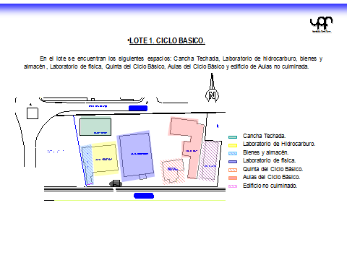

ANEXO 2 CICLO PROFESIONAL
En el lote se encuentran los siguientes espacios: Comedor, Edificio Administrativo, Gimnasio, Taller de Mecánica, Servicios Generales, Auditorio, Taller de Soldadura, Edificio de Higiene y Seguridad Industrial, Hidrocarburos y Edificio de Electricidad e Instrumentación.

